- Натуральные числа и действия над ними.
Понятия «число» и «операция» не так просты, как это может показаться с первого взгляда. Почему, пользуясь одними и теми же числами, мы можем считать камушки и звезды? Это позволяет нам думать, что, сколько бы ни было объектов, мы всегда сможем их пересчитать, и операции сложения, умножения будут также применимы к ним. Подобные вопросы ставились и древними греками, и в наше время.
В этом курсе мы будем исходить из того, что умение считать и различать разные количества предметов – врожденные способности человека. Возьмем в руки камушки, как это делали пифагорейцы, будем прибавлять их по одному, называть последовательно каждое количество своим именем и таким «наглядным» способом определим сразу два основных для алгебры понятия – число и операцию увеличения на единицу. Повторяя эту процедуру и предполагая, что ничто не мешает нам делать это бесконечно, мы сможем определить сложение и умножение на бесконечном множестве натуральных чисел.

Натуральными называются числа, которые используются для счёта предметов или обозначения номера предмета в ряду однородных предметов: 1, 2, 3, 4, 5, …

При сложении и умножении натуральных чисел снова получается натуральное число.
Пусть p и q – натуральные числа. Тогда:
- s = p + q – натуральное число, s – сумма , p и q – слагаемые ;
- t = pq – натуральное число, t – произведение , p и q – сомножители .

Приведем без доказательства законы, которые впоследствии позволят определить операции сложения и умножения не только для чисел, но и для гораздо более сложных объектов, таких, как множества, функции, группы и так далее.
Сложение и умножение натуральных чисел обладают следующими свойствами:
- a + b = b + a ( переместительный закон сложения ).
- ( a + b ) + c = a + ( b + c ) ( сочетательный закон сложения ).
- ab = ba ( переместительный закон умножения ).
- ( ab ) c = a ( bc ) ( сочетательный закон умножения ).
- a ( b + c ) = ab + ac ( распределительный закон умножения относительно сложения).
К сложению и умножению можно добавить обратные операции – вычитание и деление.
Если p , q и k – натуральные числа, то при натуральном k = p – q говорят, что
- p – уменьшаемое ; q – вычитаемое ; k – разность .
Если же натуральное k = p : q , то говорят, что
- p – делимое ; q – делитель ; k – частное .
При этом число p называется кратным числа q , а число q – делителем числа p . Другими словами, если число p кратно числу q , то существует такое число k , что k = p : q .
Вычитание и деление натуральных чисел, вообще говоря, не всегда приводит опять к натуральному числу: 15 – 3 = 12 – натуральное число, но 4 – 9 = –5 – не натуральное число. 25 : 5 = 5 – натуральное число, 22 : 7 – не натуральное число.
Увы, нам придется вводить ограничения на применимость новых операций, так как в некоторых случаях они выводят нас за рамки натуральных чисел, а другие числа мы еще не определили. Так что будем пока считать, что нельзя вычитать большее из меньшего, и делить на число, которое не укладывается нацело в делимом. Но с этими ограничениями мы можем уже записывать числовые выражения.

Числовым называется выражение , составленное из чисел с помощью знаков арифметических действий. Если в числовом выражении выполнить все указанные действия, то получится число, которое называется значением данного выражения .
Для того, чтобы определить порядок действий в выражении, введем еще один, парный, знак – скобки.
Приоритет арифметических операций в числовом выражении следующий: вначале выполняются действия в скобках; внутри скобок вначале выполняют умножение и деление, после чего сложение и вычитание.
Пример 1
В каком порядке нужно выполнять действия в выражении
Показать решение
Порядок действий указан цифрами над знаками арифметических действий:
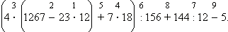

Пример 2
В каком порядке нужно выполнять действия в выражении
Показать решение
Порядок действий указан цифрами над знаками арифметических действий:
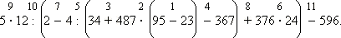

- Делители и кратные. Признаки делимости.
Для натурального числа b всякое целое число a единственным образом представимо в виде a = bq + r , где 0 ≤ r ≤ | b |.
Со времен древних греков известен рисунок, иллюстрирующий доказательство этой теоремы:
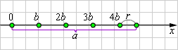1
Рисунок 1.1.2.1
Если натуральное число p не делится на натуральное число q , то говорят о делении с остатком . Так, если p – делимое, q – делитель и p > q , то
p = kq + r , где r < q , k – частное, r – остаток. Деление без остатка описывается случаем r = 0.
Если положить, например, q = 5 и r = 1, то получим p = 5 k + 1, что представляет собой общую формулу чисел, при делении которых на 5 в остатке получается 1.
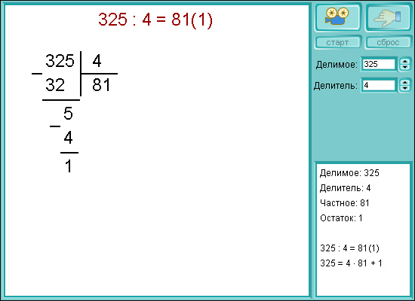
Модель 1.1. Деление с остатком
Напомним, что для натурального числа q всякое натуральное число p единственным образом представимо в виде
p = kq + r .
Все натуральные числа имеют, по крайней мере, два натуральных делителя: единицу и самого себя. В случае с единицей эти два делителя совпадают. Все остальные натуральные числа (кроме 1) имеют, по крайней мере, два различных натуральных делителя: единицу и самого себя.

- Простые числа. Разложение числа на простые множители.
Простыми называются натуральные числа, которые не имеют других натуральных различных делителей, кроме единицы и самого себя.
Числа, которые имеют и другие натуральные делители кроме единицы и самого себя, называют составными .
Число 1 имеет единственный натуральный делитель – самого себя. А значит, согласно данным определениям, оно не является ни простым, ни составным.
Для того, чтобы доказать, что данное натуральное число простое, достаточно установить, что оно не делится ни на одно из чисел от 2 до 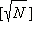включительно. Если же N делится на одно из таких чисел, то оно составное.
Более удобный способ отбора составных чисел – решето Эратосфена – предложил в III в. до н. э. древнегреческий математик Эратосфен. Предположим, что нам нужно установить, какие из чисел 2, …, N являются простыми. Выпишем их в ряд и вычеркнем каждое второе число из следующих за числом 2 – все они составные, так как кратны числу 2. Первое из оставшихся не вычеркнутыми чисел – 3 – является простым. Вычеркнем каждое третье число из следующих за числом 3; следующее из не вычеркнутых чисел – 5 – также будет простым. По тому же принципу вычеркнем каждое пятое число из следующих за числом 5 и вообще каждое k -ое из следующих за числом k . Все оставшиеся не вычеркнутыми числа будут простыми.
Простых чисел бесконечно много.
Доказательство
Предположим, что ряд простых чисел конечен, и обозначим последнее простое число в этом ряду буквой N . Тогда число x = 1 · 2 · … · ( N – 1) · N + 1 должно быть составным. Это число при делении на числа 2, 3, …, N – 1, N всякий раз дает в остатке единицу. Таким образом, x не делится без остатка ни на одно из чисел 2, …, N , а простых чисел, бóльших N , по нашему предположению не существует. Но если бы x было составным числом, то оно должно было делиться хотя бы на одно простое число. Мы приходим к противоречию – следовательно, ряд простых чисел бесконечен.
Доказательство этой теоремы принадлежит древнегреческому математику Евклиду и описано в его «Началах».
Приведем список простых чисел в пределах первой сотни:
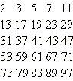
Глядя на эту таблицу, можно убедиться в том, что простые числа распределены в натуральном ряду неравномерно. Существует расположенные рядом простые «числа-близнецы» (2 и 3, 3 и 5, 17 и 19, 41 и 43 и т. д.). С другой стороны, есть бесконечно длинные отрезки натурального ряда, на которых простых чисел нет вообще (так, среди последовательных чисел x + 2, x + 3, x + 4, …, x + k , где x = 1 · 2 · … · ( k – 1) · k , нет ни одного простого).
Обозначим через π ( n ) число простых чисел, меньших n . Немецкий математик Леонард Эйлер доказал, что отношение 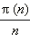при больших n сколько угодно близко приближается к нулю. Позже математики доказали, что для больших n число 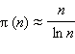(с понятием логарифма мы познакомимся позже). Также доказано, что для натурального числа n в промежутке [ n ; 2 n ] всегда найдется хотя бы одно простое число.
Одно дело – знать, что простых чисел бесконечно много, и совсем другое – доказать, что данное число n является простым. В 2005 году было доказано, что число (2 ³⁰⁴⁰²⁴⁵⁷ – 1) простое; оно содержит в своей записи более 900 тысяч цифр.
Определить, является ли большое число простым, очень непросто. В настоящее время эта проблема решается при помощи ЭВМ, однако даже на самых быстрых из современных ЭВМ доказательство того, что число, состоящее из нескольких сотен цифр, является простым, может занять месяцы и годы. На сложности определения простоты чисел основаны современные механизмы шифрования данных.

- Разложение числа на простые множители.
Справедлива фундаментальная теорема о разложении числа на простые множители.
Любое натуральное число, отличное от 1, единственным образом разлагается в произведение простых чисел с точностью до порядка сомножителей.
Если требуется разложить небольшое число на простые множители, то эти простые множители можно угадать. Для того, чтобы разложить большое число на простые множители, используют следующий приём. Применяют признаки делимости и запись в столбик, причём делимое располагается слева от вертикальной черты, а делители – справа.
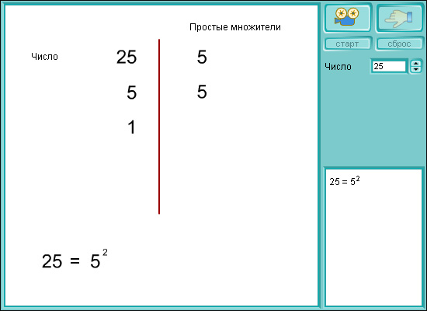
Модель 1.2. Разложение на простые множители
Пример 1
Разложить на простые множители число 92820.
Показать решение
Воспользуемся записью в столбик.
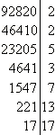2
Значит,
Ответ.

Для того чтобы не писать несколько раз одно и то же число в разложении на простые множители, можно записать коротко 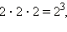 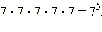И вообще, если какой-то множитель a встречается n раз, то записывают коротко: то есть 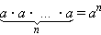.

Выражение называется степенью с натуральным показателем . Ясно, что 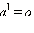Число a называется основанием степени , а n – показателем степени . Третья степень числа называется кубом , вторая – квадратом . Первой степенью называется само число a .
Извлечением корня называется нахождение основания степени по степени и её показателю. Данная степень называется подкоренным числом, данный показатель называется показателем корня, искомое основание степени называется корнем. Например, так как 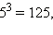то пишут: 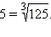Здесь 5 – корень, 3 – показатель корня, 125 – подкоренное выражение. Корень второй степени называется квадратным корнем, корень третьей степени – кубическим. Принято опускать показатель корня, если корень является квадратным: 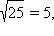поскольку 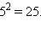
- НОД и НОК числа.
Общим делителем нескольких чисел называется число, являющееся делителем каждого их этих чисел. Среди всех делителей всегда есть наибольший. Такой делитель называется наибольшим общим делителем (обозначается НОД). Так, например, числа 16, 24, 32 имеют наибольший общий делитель – число 8. Этот факт коротко записывается так: НОД (16, 24, 32) = 8.
Если данные числа небольшие, то наибольший общий делитель можно легко угадать. Если же даны большие числа, то НОД можно найти разложением чисел на простые множители и выписыванием тех множителей, которые входят во все данные числа. Затем каждый такой множитель следует взять с наименьшим показателем, с которым он входит во все данные числа, после чего нужно произвести умножение.
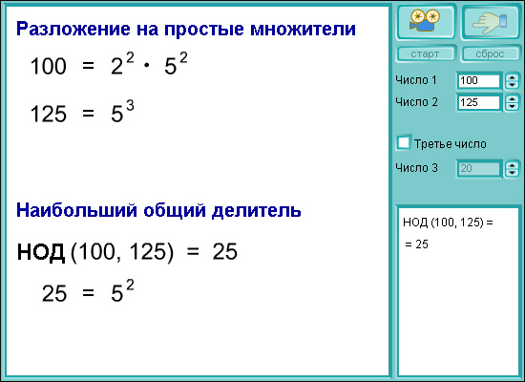
Модель 1.3. Наибольший общий делитель
Пример 2
Пусть даны числа 1080 и 8100. Найти НОД (1080, 8100).
Показать решение
Выпишем все простые делители числа 1080:
2, 2, 2, 3, 3, 3, 5. Выпишем теперь все простые делители числа 8100:
2, 2, 3, 3, 3, 3, 5, 5. Таким образом, 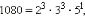а 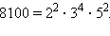Значит,
Ответ. 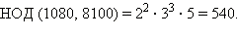

Если числа a и b таковы, что НОД ( a , b ) = 1, то числа a и b называют взаимно простыми . Например, числа 21 и 26 являются взаимно простыми, хотя каждое из них – составное.

Общим кратным нескольких чисел называется число, являющееся кратным каждого из них. Например, числа 14, 18, 7 имеют общее кратное число 252, однако число 126 тоже является общим кратным этих чисел. Среди всех общих кратных всегда есть наименьшее, которое называется наименьшим общим кратным (обозначается НОК). В нашем примере наименьшим общим кратным перечисленных чисел будет число 126. Кратко этот факт записывается так: НОК (14, 18, 7) = 126.
Если числа небольшие, то наибольшее общее кратное можно легко угадать. Если же даны большие числа, то НОК можно найти разложением чисел на простые множители и выписыванием тех множителей, которые входят хотя бы в одно из данных чисел. После этого каждый такой множитель нужно взять с наибольшим показателем, с которым он входит во все данные числа. Затем следует произвести умножение.
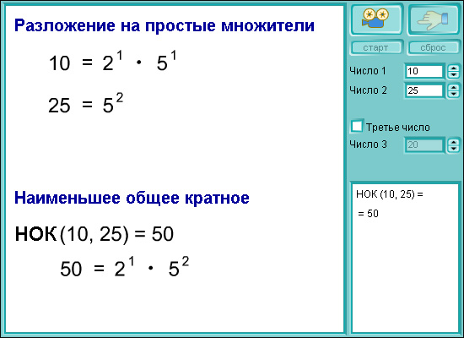
Модель 1.4. Наименьшее общее кратное
Пример 3
Пусть даны числа 1080 и 8100. Найти НОК (1080, 8100).
Показать решение
Выпишем все простые делители числа 1080:
2, 2, 2, 3, 3, 3, 5. Выпишем теперь все простые делители числа 8100:
2, 2, 3, 3, 3, 3, 5, 5. Таким образом, 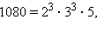а Значит,
НОК (1080, 8100) = 2 ³ ∙ 3 ⁴ ∙ 5 ² = 16200.
Ответ. НОК (1080, 8100) = 16200
- Обыкновенные дроби.
Можно еще больше расширить числовое множество – так, чтобы операция деления над натуральными числами была выполнима всегда. Для этого введем понятие дроби.

Обыкновенной дробью называется число вида где m и n – натуральные числа. Число m называется числителем этой дроби, а число n – её знаменателем.
Если n = 1, то дробь имеет вид и её часто записывают просто m . Отсюда, в частности, следует, что любое натуральное число представимо в виде обыкновенной дроби со знаменателем 1.

Две дроби и называются равными , если
Например, 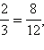так как Из этого определения следует, что дробь равна любой дроби вида где m – натуральное число

- Обыкновенные дроби. Основное свойство дроби.
Если числитель и знаменатель данной дроби умножить или разделить на одно и то же число, неравное нулю, то получится дробь, равная данной.
С помощью основного свойства дроби можно заменить данную дробь другой дробью, равной данной, но с меньшими числителем и знаменателем. Такая замена называется сокращением дроби . Например, 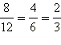(здесь числитель и знаменатель разделили сначала на 2, а потом ещё на 2). Сокращение дроби можно провести тогда и только тогда, когда её числитель и знаменатель не являются взаимно простыми числами. Если же числитель и знаменатель данной дроби взаимно просты, то дробь сократить нельзя, например, – несократимая дробь.
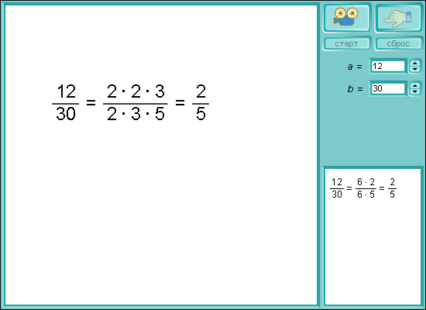
Модель 1.5. Сокращение обыкновенных дробей

Обыкновенная дробь называется правильной, если её числитель меньше её знаменателя, то есть m < n . Обыкновенная дробь называется неправильной , если её числитель больше её знаменателя, то есть m > n .
- Сокращение дробей.
Из двух дробей с одинаковыми знаменателями больше та дробь, числитель которой больше. Например, 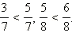Из двух дробей с одинаковыми числителями больше та дробь, знаменатель которой меньше. Например, 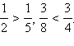Чтобы сравнить две дроби с разными числителями и знаменателями, нужно преобразовать обе дроби так, чтобы их знаменатели стали одинаковыми. Такое преобразование называется приведением дробей к общему знаменателю .
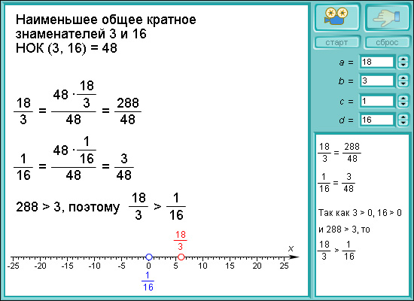
Модель 1.6. Сравнение обыкновенных дробей
Пусть, например, даны две дроби и Умножим числитель и знаменатель первой дроби на 7, получим 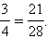Умножим числитель и знаменатель второй дроби на 4, получим 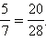Итак, две дроби и приведены к общему знаменателю:
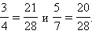
Теперь знаменатели этих дробей одинаковы, значит, 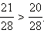Следовательно, 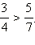Ясно, что две дроби можно привести не к единственному общему знаменателю. Так, в нашем примере дроби и можно привести к знаменателю 56. В самом деле:
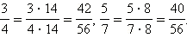Понятно, что эти две дроби можно привести к любому знаменателю, делящемуся одновременно на 4 и 7. Однако обычно стараются привести дроби к наименьшему общему знаменателю , который равен наименьшему общему кратному знаменателей двух данных дробей.
Пример 1
Привести дроби к наименьшему общему знаменателю: и
Решение
Найдём сперва наименьшее общее кратное чисел 15 и 20. НОК (15, 20) = 60.
Так как 60 : 15 = 4, то числитель и знаменатель дроби нужно умножить на 4: 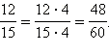Поскольку 60 : 20 = 3, то числитель и знаменатель второй дроби нужно умножить на 3: 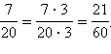Итак, дроби приведены к общему знаменателю:
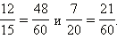Ответ. 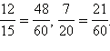

В рассмотренном примере числа 4 и 3 называют дополнительными множителями для первой и второй дроби соответственно.

- Арифметические действия с обыкновенными дробями.
Сложение. Если знаменатели дробей одинаковы, то чтобы сложить эти дроби, нужно сложить их числители; знаменатель остаётся прежним, то есть
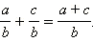Если знаменатели данных дробей разные, то дроби нужно сначала привести к общему знаменателю, а потом поступить, как описано выше.
Вычитание. Если две дроби имеют одинаковые знаменатели, то
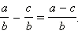Если знаменатели данных дробей различны, то сперва приводят дроби к общему знаменателю, а потом вычитают их по вышеприведённой формуле.
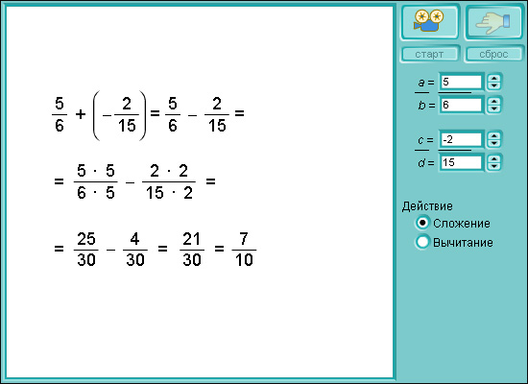
Модель 1.7. Сложение и вычитание обыкновенных дробей
Умножение. Произведение двух дробей равно дроби, числитель которой равен произведению числителей данных дробей, а знаменатель равен произведению их знаменателей, то есть
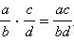Например, 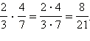
Деление. Деление дробей осуществляют следующим образом:
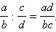Например, 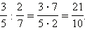
В случае умножения и деления смешанных чисел всегда удобно переходить к неправильным дробям.
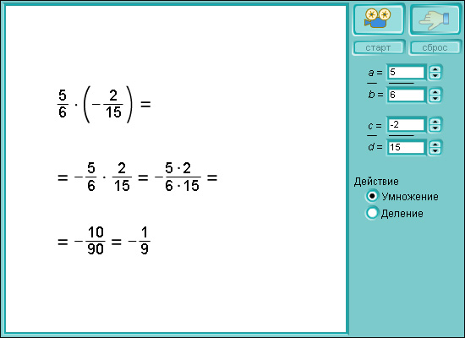
Модель 1.8. Умножение и деление обыкновенных дробей
Пример 2
Сложить две дроби и Ответ представить в виде неправильной дроби.
Показать решение
Имеем:
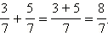
Ответ.

Пример 3
Сложить две дроби и Ответ представить в виде неправильной дроби.
Показать решение
Имеем:
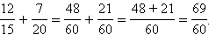
Ответ.

Теперь можно показать, что любую неправильную дробь можно представить в виде суммы натурального числа и правильной дроби (или в виде натурального числа, если дробь такова, что число m кратно n , например, 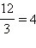).
Пример 4
Представить неправильную дробь в виде суммы натурального числа и правильной дроби: 1) 2)
Показать решение
Имеем:
1) 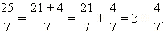
2) 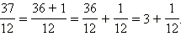
Обычно сумму натурального числа и правильной дроби пишут без знака сложения, то есть вместо 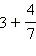пишут просто Неправильная дробь, записанная в такой форме, называется смешанным числом . Говорят, что целая часть этого числа равна 3, а дробная –
Ответ. 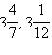

Всякую неправильную дробь можно представить в виде смешанного числа (или в виде натурального числа). Понятно также, что верно и обратное: всякое смешанное число может быть представлено в виде неправильной дроби. Например, 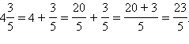
Пример 5
Выполнить действия. 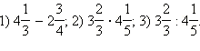
Показать решение
Имеем:
- 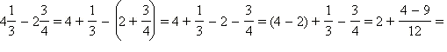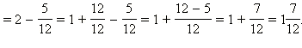
- 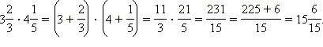
- 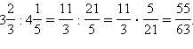
Ответ. 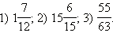

- Отношения. Пропорции. Основное свойство пропорции.
Для того чтобы найти некоторую часть числа, нужно это число умножить на дробь, выражающую эту часть.
Пример 1
Найти от 28.
Показать решение
Имеем 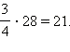
Ответ. 21.

Пусть задана величина некоторой части числа. Чтобы найти само число, нужно величину этой части разделить на дробь, выражающую эту часть.
Пример 2
Найти число, которого равны 27.
Показать решение
Имеем 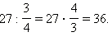
Ответ. 36.

Процентом (лат. pro centum – с сотни) называется сотая часть целого.
Записывается это так: запись 1 % означает 0,01; 75 % означает 0,75; 100 % означает 1; 235 % означает 2,35.
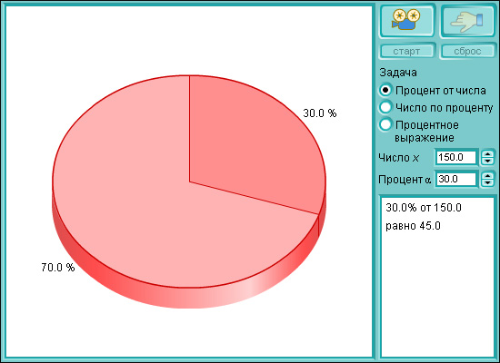
Модель 1.12. Вычисление процентов
Если нам задана часть числа в виде десятичной дроби, то процентное выражение данной десятичной дроби можно найти, умножив её на 100. То же самое получится, если перенести запятую в этой дроби на два разряда вправо. Например, процентное выражение числа 0,1415 есть 14,15 %, числа 2,625 есть 262,5 % и т. д.
Если же дано само процентное выражение числа, то это число можно найти, разделив процентное выражение на 100. Опять же, то же самое получится, если перенести запятую в процентном выражении на два разряда влево. Например, 12,14 % = 0,1214, 325,75 % = 3,2575 и т. д.
Традиционно существует три основные задачи на проценты.
- Найти известный процент данного числа. Для решения этой задачи нужно данное число умножить на дробь, выражающую указанный процент.
Пример 3
Найти 1) 34 % от числа 25; 2) 125 % от числа 46.
Показать решение
Имеем 1) 25 ∙ 0,34 = 8,5.
2) 46 ∙ 1,25 = 57,5.
Ответ. 1) 8,5; 2) 57,5.

- Найти число по данной величине его указанного процента. Для того чтобы решить эту задачу, нужно данную величину разделить на дробь, выражающую указанный процент.
Пример 4
Найти число 1) 25 % которого составляют 34; 2) 156 % которого составляют 21,84.
Показать решение
Имеем 1) 34 : 0,25 = 136.
2) 21,84 : 1,56 = 14.
Ответ. 1) 136; 2) 14.

- Найти выражение одного числа в процентах от другого. Для того чтобы решить эту задачу, нужно данную величину умножить на 100 и результат разделить на второе число.
Пример 5
Найти сколько процентов от числа 25 составляет число 34.
Показать решение
34 ∙ 100 : 25 = 136 %.
Ответ. 136 %.

Пусть даны четыре отличных от нуля числа a , b , c и d таких, что a : b = c : d . Тогда равенство a : b = c : d называется пропорцией . Числа a и d называются крайними членами пропорции, а числа b и c – средними членами .
Из свойств обыкновенных дробей следует, что справедливы следующие утверждения:
- Пропорцию можно записать в виде 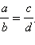
- Крайние члены пропорции можно поменять местами: если 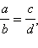то 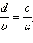
- Средние члены пропорции можно поменять местами: если то 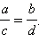
- Произведение крайних членов пропорции равно произведению её средних членов: если то ( основное свойство пропорции ).
- Пропорциональные и обратно пропорциональные величины.
Пропорциональные величины. Если переменные y и x прямо пропорциональны, то функциональная зависимость между ними выражается уравнением:
y = k x ,

где k - постоянная величина ( коэффициент пропорциональности ).
График прямой пропорциональности – прямая линия, проходящая через начало координат и образующая с осью X угол , тангенс которого равен k : tan = k ( рис.8 ). Поэтому, коэффициент пропорциональности называется также угловым коэффициентом. На рис.8 показаны три графика для k = 1/3, k = 1 и k = 3 .
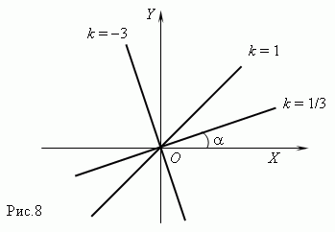

Линейная функция. Если переменные y и x связаны уравнением 1-ой степени:

A x + B y = C ,

где по крайней мере одно из чисел A или B не равно нулю, то графиком этой функциональной зависимости является прямая линия. Если C = 0, то она проходит через начало координат, в противном случае - нет. Графики линейных функций для различных комбинаций A, B, C показаны на рис.9.

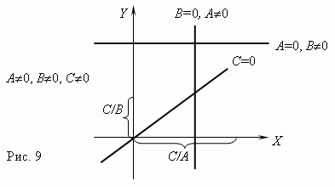

Обратная пропорциональность. Если переменные y и x обратно пропорциональны, то функциональная зависимость между ними выражается уравнением:

y = k / x ,

где k - постоянная величина.
График обратной пропорциональности – гипербола ( рис.10 ). У этой кривой две ветви. Гиперболы получаются при пересечении кругового конуса плоскостью ( о конических сечениях см. раздел «Конус» в главе «Стереометрия» ). Как показано на рис.10, произведение координат точек гиперболы есть величина постоянная, в нашем примере равная 1. В общем случае эта величина равна k, что следует из уравнения гиперболы: xy = k.

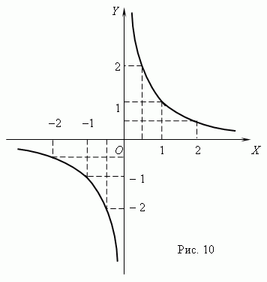

Основные характеристики и свойства гиперболы:
- область определения функции: x 0, область значений: y 0 ;
- функция монотонная ( убывающая ) при x < 0 и при x > 0, но не
монотонная в целом из-за точки разрыва x = 0 ( подумайте, почему ? );
- функция неограниченная, разрывная в точке x = 0, нечётная, непериодическая;
- нулей функция не имеет.

- Степень с натуральным показателем.
Пусть a − любое действительное число; n − натуральное число, большее единицы. Назовем n -ной степенью числа a называется произведение n множителей, каждый из которых равен a . Если n = 1, то по определению считают, что a ¹ = a . Число a называется основанием степени , число n − показателем степени .
Справедливы следующие свойства степени:
- a ^{n} · a ^{k} = a ^{n + k} .
- a ^{n} : a ^{k} = a ^{n – k} , если n > k .
- ( a ^{n} ) ^{k} = a ^{nk} .
- a ^{n} · b ^{n} = ( ab ) ^{n} .
- 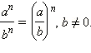
Например, 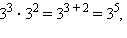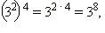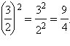
По определению полагают, что a ⁰ = 1 для любого a ≠ 0. Нулевая степень числа нуль не определена.

По определению полагают, что если n − натуральное число, то
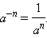
Справедливо равенство 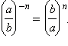Например, 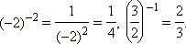
Совершенно аналогично вводится понятие степени рациональных выражений. Чтобы возвести рациональную дробь в натуральную степень, нужно отдельно возвести в эту степень числитель, и отдельно − знаменатель:
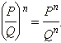
Пример 1
Преобразовать в дробь степень 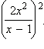
Показать решение
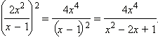
Ответ. 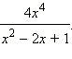

Возведение рациональной дроби в отрицательную степень происходит по следующей формуле:
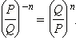
Пример 2
Преобразовать в дробь степень 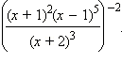
Показать решение
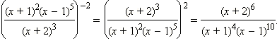
Ответ. 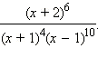

- Умножение и деление степеней с одинаковым основанием.
Пусть a > 0, b > 0, r , s − любые рациональные числа. Тогда степень с любым рациональным показателем обладает следующими свойствами.
- a ^{r} · a ^{s} = a ^{r + s} .
- a ^{r} : a ^{s} = a ^{r – s} .
- ( a ^{r} ) ^{s} = a ^{rs} .
- a ^{r} · b ^{r} = ( ab ) ^{r} .
- 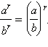
Пример 2
Упростите выражения 1) 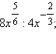2) 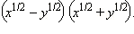
Показать решение
1) 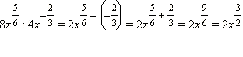
2) 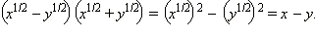
Ответ.

- Возведение степени в степень.

В данном пункте на предстоит познакомиться с правилом возведения одночлена в степень.
При возведение одночлена в степень используют правило возведения степени в степень.
При этом получается одночлен, который обычно представляют в стандартном виде.
Пример 1.
Возведем в третью степень одночлен -2а²bc
Воспользуемся правилами возведения в степень произведения и степени
Получим: (-2а²b)³ = (-2)³(а²)³b³ = -8a⁶b³.
Пример 2.
Возведем одночлен -х³у²у² в четвертую степень
Получим: (-х³у²)⁴ = (-1)⁴(х³)⁴(у²)⁴ = х¹²у⁸
Чтобы возвести в степень одночлен нужно каждый из множителей одночлена возвести в степень

- Возведение в степень произведения и частного.
Пусть а — произвольное действительное число, а n — натуральное число, большее или равное 2. Тогда п-я степень числа а (обозначается а^{n}) есть произведение п чисел, каждое из которых равно а:
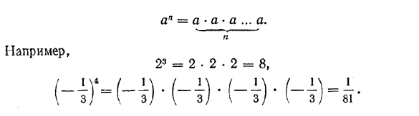
Число а в выражении а^{n} называется основанием, a n — показателем степени. Первой степенью действительного числа а называется само это число а. По аналогии с n-й степенью (n > 2) числа а первую степень этого числа следовало бы записывать как а¹, но поскольку это выражение равно а, то единицу в записи а¹ обычно опускают и пишут просто а.
Степени с натуральными показателями обладают рядом важных свойств, которые мы рассмотрим ниже.
Теорема 1. Степень положительного числа с любым натуральным показателем положительна.
Степень отрицательного числа с четным показателем положительна, а с нечетным показателем отрицательна.
Действительно, если а > 0, то а^{n} как произведение п положительных чисел положительно. Если а < 0, то а^{2k} как произведение четного числа отрицательных чисел положительно, а а^{2k+1} как произведение нечетного числа отрицательных чисел отрицательно.
Примеры:
(—3)⁴ = 81 (четное число отрицательных сомножителей);
(—2)⁵ = —32 (нечетное число отрицательных сомножителей)
Теорема 2. Чтобы возвести в степень произведение, достаточно возвести в эту степень каждый сомножитель и результаты перемножить, то есть
(а • b)^{n} = a^{n}b^{n}.
Доказательство. По определению степени
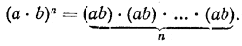
Используя коммутативный и ассоциативный законы умножения, получаем:
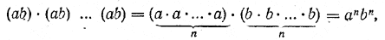
что и требовалось доказать.
Мы получили правило возведения в степень для случая двух сомножителей. На самом же деле оно верно для любого числа сомножителей, например:
(а • b • с • d)^{n} = a^{n}b^{n}c^{n}d ^{n}.
Формулу (а • b)^{n} = a^{n}b^{n} иногда полезнее читать справа налево
a^{n} • b^{n} = (ab)^{n}.
Чтобы перемножить степени с одинаковыми показателями, достаточно перемножить основания этих степеней, а показатель оставить прежним.
Например,
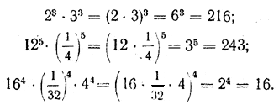
Теорема 3. Чтобы возвести в степень дробь, достаточно возвести в эту степень отдельно числитель и знаменатель и первый результат разделить на второй, то есть
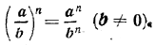
Доказательство. По определению степени и правилу умножения дробей
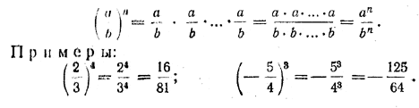
Свойства:
- 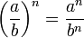
- a^{n}a^{m} = a^{n + m}
- 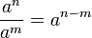, n>m.
- Одночлен. Подобные одночлены.
- Сложение, вычитание, умножение и деление одночленов.
Алгебраическое выражение − это выражение, составленное из чисел и переменных с помощью знаков сложения, вычитания, умножения, деления, возведения в рациональную степень и извлечения корня и скобок.
Простейшим алгебраическим выражением является одночлен.
Одночленом называется выражение, которое содержит числа, натуральные степени переменных и их произведения, и при этом не содержит никаких других действий с этими числами и переменными. Например, 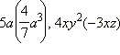− одночлены, а выражения 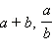− не одночлены.
Одночлен называется представленным в стандартном виде , если он представлен в виде произведения числового множителя на первом месте и степеней различных переменных. Числовой множитель у одночлена стандартного вида называется коэффициентом одночлена , сумму показателей степени переменных называют степенью одночлена . Ясно, что произведение одночленов также будет одночленом; ясно также, что одночлен в некоторой натуральной степени также является одночленом. Результаты таких действий (умножение одночленов и возведение одночлена в степень) обычно приводят к стандартному виду.
Пример 1
Привести к стандартному виду одночлены: 1) 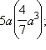2) 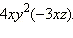
Показать решение
1) 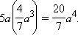
2) 4 xy ² (–3 xz ) = –12 x ² y ² z .
Ответ. 1) 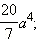2) 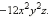

Два одночлена, приведённых к стандартному виду, называются подобными , если они совпадают или же отличаются только числовым коэффициентом. Сложение и вычитание подобных одночленов называется приведением подобных слагаемых .
Пример 2
Привести подобные члены в выражении 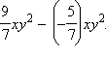
Показать решение
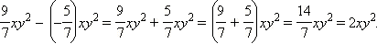
Ответ. 2 xy ².

- Многочлен. Сложение и вычитание многочленов.
- Умножение и деление многочлена на одночлен.
- Умножение многочленов.
Многочленом называется сумма одночленов. Если все одночлены в многочлене приведены к стандартному виду, то говорят, что это многочлен стандартного вида . Алгебраическое выражение, не содержащее операции деления и извлечения корня (такое выражение называется целым ), всегда может быть приведено к многочлену стандартного вида. Степенью многочлена называется наибольшая из степеней его слагаемых.
Пример 3
Привести к многочлену стандартного вида ( a – b )( a + b ).
Показать решение
Имеем ( a – b )( a + b ) = ( a – b ) · a + ( a – b ) · b = a ² – ba + ba – b ² = a ² – b ².
Ответ. a ² – b ².

Пример 4
Привести к многочлену стандартного вида ( a ² – ab ) – (3 ab – 2 a ² – 5 b ( a + b ² )).
Показать решение
( a ² – ab ) – (3 ab – 2 a ² – 5 b ( a + b ² )) = a ² – ab – 3 ab + 2 a ² + 5 ba + 5 b ³ = 3 a ² + ab + 5 b ³.
Ответ. 3 a ² + ab + 5 b ³.

Часто бывает полезно преобразовать многочлен так, чтобы он был представлен в виде произведения нескольких сомножителей. Такое тождественное преобразование называется разложением многочлена на множители . В этом случае говорят, что многочлен делится на каждый из этих сомножителей. При разложении многочленов на множители применяют три основных приёма: вынесение множителя за скобку, использование формул сокращённого умножения и способ группировки.
- Вынесение множителя за скобку. Из распределительного закона непосредственно следует, что ac + bc = c ( a + b ). Этим можно воспользоваться для вынесения множителя за скобки.
Пример 1
Разложить многочлен на множители 12 y ³ – 20 y ².
Показать решение
Имеем: 12 y ³ – 20 y ² = 4 y ² · 3 y – 4 y ² · 5 = 4 y ² (3 y – 5).
Ответ. 4 y ² (3 y – 5).

- Использование формул сокращённого умножения. Формулы сокращённого умножения позволяют довольно эффективно представлять многочлен в форме произведения.
Пример 2
Разложить на множители многочлен x ⁴ – 1.
Показать решение
Имеем: x ⁴ – 1 = ( x ² ) ² – 1 ² = ( x ² – 1)( x ² + 1) = ( x ² – 1 ² )( x ² + 1) = ( x + 1)( x – 1)( x ² + 1).
Ответ. ( x + 1)( x – 1)( x ² + 1).
- Способ группировки. Этот способ заключается в том, что слагаемые многочлена можно сгруппировать различными способами на основе сочетательного и переместительного законов. На практике он применяется в тех случаях, когда многочлен удается представить в виде пар слагаемых таким образом, чтобы из каждой пары можно было выделить один и тот же множитель. Этот общий множитель можно вынести за скобку и исходный многочлен окажется представленным в виде произведения.
Пример 3
Разложить на множители многочлен x ³ – 3 x ² y – 4 xy + 12 y ².
Показать решение
Сгруппируем слагаемые следующим образом:
x ³ – 3 x ² y – 4 xy + 12 y ² = ( x ³ – 3 x ² y ) – (4 xy – 12 y ² ). В первой группе вынесем за скобку общий множитель x ², а во второй − 4 y . Получаем:
( x ³ – 3 x ² y ) – (4 xy – 12 y ² ) = x ² ( x – 3 y ) – 4 y ( x – 3 y ). Теперь общий множитель ( x – 3 y ) также можно вынести за скобки:
x ² ( x – 3 y ) – 4 y ( x – 3 y ) = ( x – 3 y )( x ² – 4 y ).
Ответ. ( x – 3 y )( x ² – 4 y ).

- Формулы сокращенного умножения.
Очень часто приведение многочлена к стандартному виду можно осуществить путём применения формул сокращённого умножения . Все они доказываются непосредственным раскрытием скобок и приведением подобных слагаемых. Формулы сокращённого умножения нужно знать наизусть:
a ² – b ² = ( a + b )( a – b ),
( a + b ) ² = a ² + 2 ab + b ²,
( a – b ) ² = a ² – 2 ab + b ²,
a ³ + b ³ = ( a + b )( a ² – ab + b ² ),
a ³ – b ³ = ( a – b )( a ² + ab + b ² ),
a ^{n} – b ^{n} = ( a – b )( a ^{n – 1} + a ^{n – 2} b + a ^{n – 3} b ² + … + ab ^{n – 2} + b ^{n – 1} ),
( a + b ) ³ = a ³ + 3 a ² b + 3 ab ² + b ³ = a ³ + b ³ + 3 ab ( a + b ),
( a – b ) ³ = a ³ – 3 a ² b + 3 ab ² – b ³ = a ³ – b ³ – 3 ab ( a – b ).
Пример 1
Докажите формулу a ³ + b ³ = ( a + b )( a ² – ab + b ² ).
Показать решение
Имеем ( a + b )( a ² – ab + b ² ) = a ³ – a ² b + ab ² + ba ² – ab ² – b ³. Приводя подобные слагаемые, мы видим, что ( a + b )( a ² – ab + b ² ) = a ³ + b ³, что и доказывает нужную формулу.

Пример 2
Упростите выражение (2 x ³ – 5 z )(2 x ³ + 5 z ).
Показать решение
Воспользуемся формулой разности квадратов, получим:
(2 x ³ – 5 z )(2 x ³ + 5 z ) = (2 x ³ ) ² – (5 z ) ² = 4 x ⁶ – 25 z ².
Ответ. 4 x ⁶ – 25 z ².

- Арифметический квадратный корень и его свойства.
Как мы знаем, корень чётной степени имеет два значения: положительное и отрицательное. Так,
Арифметическим корнем n–й степени из неотрицательного числа a называется неотрицательное число, n–я степень которого равна a .

Алгебраическим корнем n–й степени из данного числа называется множество всех корней из этого числа. Алгебраический корень чётной степени имеет два значения: положительное и отрицательное, например:

Алгебраический корень нечётной степени имеет единственное значение: либо положительное, либо отрицательное. Например, арифметический корень
И наоборот, кубический корень:

Арифметический корень тесно связан с понятием абсолютной величины ( модуля ) числа, а именно:
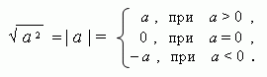
Формулы:
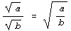

- Арифметическая прогрессия. Формула общего члена и суммы $n$ первых членов.
Числовую последовательность { a _{n} }, каждый член которой, начиная со второго, равен предыдущему, сложенному с одним и тем же числом d , называют арифметической прогрессией . Число d называется разностью арифметической прогрессии :
a _{n + 1} = a _{n} + d .
Так как a _{n – 1} = a _{n} – d , то a _{n + 1} + a _{n – 1} = 2 a _{n} . Верно и обратное.
Последовательность является арифметической тогда и только тогда, когда для любого n > 1 выполняется рекуррентное соотношение
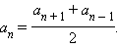
Формула общего члена арифметической прогрессии { a _{n} } такова:
a _{n} = a ₁ + ( n – 1) · d .
Доказательство
Докажем это пользуясь методом математической индукции. Легко убедиться, что для n = 1 данная формула верна. Пусть эта формула верна для n = k . Докажем ее справедливость для n = k + 1. Имеем a _{k + 1} = a _{k} + d = a ₁ + ( k – 1) · d + d = a ₁ + k · d . Теорема доказана.
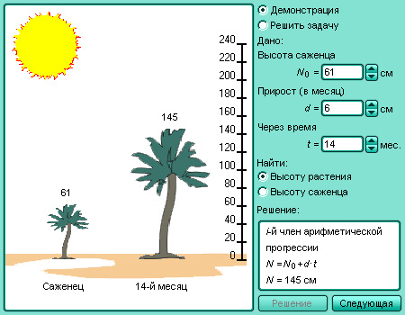
Модель 1.1. Растущее дерево.
Сумма n первых членов арифметической прогрессии { a _{n} } равна
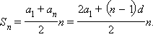
Обе формулы легко доказать, используя метод математической индукции. Выполните это самостоятельно.
- Геометрическая прогрессия. Формула общего члена и суммы $n$ первых членов.
Числовую последовательность { b _{n} }, первый член которой отличен от нуля, а каждый член, начиная со второго, равен предыдущему, умноженному на одно и то же число q ≠ 0, называют геометрической прогрессией :
b _{n + 1} = b _{n} · q .
Важно отметить, что число q , которое называется знаменателем прогрессии , отлично от нуля. Так как 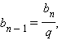 то 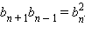 Верна и обратная теорема.
Последовательность { b _{n} } является геометрической тогда и только тогда, когда для любого n > 1 выполняется соотношение
где 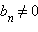при всех n . Тем не менее, важно понимать, что формула 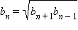справедлива только для геометрической прогрессии с положительными членами, а предыдущее соотношение верно для произвольной геометрической прогрессии.
Каждый член геометрической прогрессии { b _{n} } определяется формулой
b _{n} = b ₁ · q ^{n – 1}.
Доказательство
Докажем это пользуясь методом математической индукции. Легко убедиться, что при n = 1 данная формула верна. Пусть эта формула верна для n = k . Докажем ее справедливость для n = k + 1. Имеем b _{k + 1} = b _{k} · q = b ₁ · q ^{k – 1} · q = b ₁ · q ^{k} . Теорема доказана.
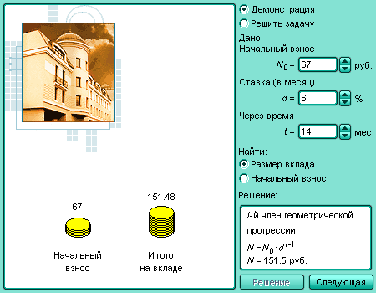
Модель 1.2. Банковский счет.
Сумма n первых членов геометрической прогрессии { b _{n} } равна
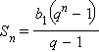при q ≠ 1 и S _{n} = n · b ₁ при q = 1.
Эти формулы также доказываются методом математической индукции. Докажите их самостоятельно.
При | q | < 1 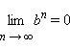, поэтому в этом случае геометрическая прогрессия называется бесконечно убывающей . Суммой бесконечно убывающей геометрической прогрессии называется число
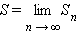, где S _{n} – сумма n первых членов геометрической прогрессии.
Сумма бесконечно убывающей геометрической прогрессии (| q | < 1) равна
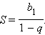
Для доказательства достаточно заметить, что 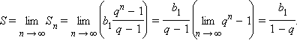В предпоследнем переходе использовались свойства пределов последовательностей.
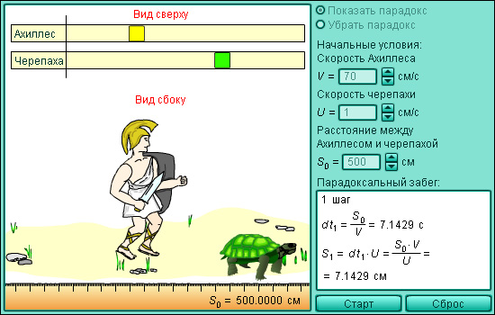
Модель 1.3. Ахиллес и черепаха.

- Уравнение с одной переменной. Корни уравнения.
- Линейное уравнение.
Уравнение вида ax + b = 0, где x − переменная, a и b − некоторые действительные числа, называется уравнением степени не выше первой .
Если a = b = 0, то решением уравнения ax + b = 0 является любое число.
Если a = 0 и b ≠ 0, то уравнение корней не имеет.
Если a ≠ 0, то уравнение ax + b = 0 называется линейным и имеет ровно одно решение 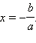
Пример 1
Решите уравнение x = 1.
Показать решение
Корнем этого уравнения является число 1, поскольку при подстановке вместо x этого числа получается верное числовое равенство.
Ответ. 1.

Пример 2
Решите уравнение 0 ∙ x + 1 = 0.
Показать решение
Имеем:
Это уравнение не имеет решений, поскольку ни при каких значениях переменной (которая, очевидно, явно не входит в уравнение) равенство 1 = 0 не имеет место.
Ответ. Нет решений.

Пример 3
Решите уравнение 0 ∙ x + 1 = 1.
Показать решение
Имеем
Решением этого уравнения является любое действительное число. В самом деле, при любом значении переменной равенство 1 = 1 является верным.
Ответ. x − любое число.
Метод Гаусса для решения системы линейных уравнений
- Выражаем первое неизвестное из первого уравнения и подставляем его в остальные уравнения.
- Получаем новую систему, в которой число уравнений и неизвестных на 1 меньше.
- С новой системой поступаем таким же образом и так продолжаем до тех пор, пока не останется одно линейное уравнение, которое легко решается.
- Когда получено значение последнего неизвестного x _{n} , подставляем его в уравнение, которое позволяет найти x _{n – 1} по x _{n} .
- По найденным x _{n – 1} и x _{n} находим x _{n – 2} и таким образом находим последовательно все неизвестные.
Для систем нелинейных уравнений этот метод не всегда применим уже в силу того, что из уравнений системы совсем не обязательно можно будет выразить одну неизвестную через остальные.
Пример 1
Решить систему уравнений
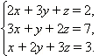
Показать решение
Выразим из первого уравнения переменную x : 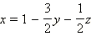и подставим её во второе и третье уравнения:
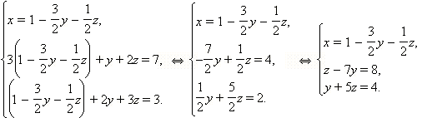
Выразим теперь из второго уравнения переменную и подставим её в третье уравнение системы:
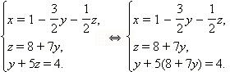
Теперь третье уравнение зависит только от y и мы можем его решить:
Итак, переменная y найдена. По уже полученным формулам для x и z мы можем последовательно их найти:
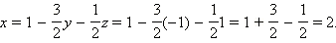
Ответ. (2; –1; 1).

- Квадратное уравнение.
Квадратичной называется функция вида
y = ax ² + bx + c , где a ≠ 0, b , c – любые действительные числа.
Примерами квадратичных функций являются y = x ² + 3 x – 2, y = – x ² + 4 x , y = 2 x ² + 5.
Выражение ax ² + bx + c , a ≠ 0 называют квадратным трехчленом .
Пусть имеется квадратный трехчлен y = ax ² + bx + c . При решении многих задач полезным приемом является выделение полного квадрата, то есть выделение квадрата линейной функции:
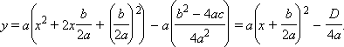
Так, x ² + 2 x – 2 = ( x + 1) ² – 3, 3 x ² – 12 x = 3 ( x – 2) ² – 12.

Пример 1
Решите уравнение x ² + 2 x – 3 = 0.
Показать решение
Вычислим дискриминант этого уравнения: 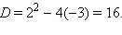Следовательно, по формуле корней квадратного уравнения можно сразу получить, что 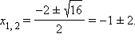Значит, 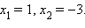
Ответ. 1, −3.

Пример 2
Решите уравнение x ² + 6 x + 9 = 0.
Показать решение
Вычисляя дискриминант этого уравнения, получим, что D = 0 и, следовательно, это уравнение имеет один корень 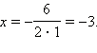Однако можно поступить проще, заметив, что в левой части данного уравнения стоит полный квадрат: 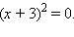Отсюда равенство x = –3 получается сразу.
Ответ. x = –3.

Пример 3
Решите уравнение x ² + 2 x + 17 = 0.
Показать решение
Вычислим дискриминант этого уравнения: D = 2 ² – 4 · 17 = –64 < 0. Следовательно, данное уравнение действительных корней не имеет.
Ответ. Решений нет.

- Формула корней квадратного уравнения.
В общем случае для неприведенного квадратного уравнения:

ax ² + bx + c = 0 ,

его корни находятся по формуле:
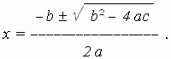
Если разделить все члены неприведенного квадратного уравнения на a ( это возможно? ), и обозначить b / a = p и c / a = q , то мы получим приведенное квадратное уравнение:

x ² + px + q = 0 ,
корни которого вычисляются по формуле:

П р и м е р . x ² + 5x + 6 = 0 . Здесь p = 5, q = 6. Тогда имеем:

отсюда, x₁= – 5 / 2 + 1 / 2 = – 2 , x₂ = – 5 / 2 – 1 / 2  – 3 
- Теорема Виета.
Теорема Виета.
Сумма корней квадратного уравнения равна взятому с противоположным знаком отношению второго коэффициента к первому, а произведение корней — отношению свободного члена к первому коэффициенту, т.е.
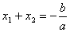; 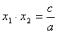.
Обратная теорема.
Если сумма каких-нибудь двух чисел х₁ и х₂ равна , а их произведение равно , то эти числа являются корнями квадратного уравнения ах² + bх + с = 0.
Функция вида ах² +bх + с называется квадратным трехчленом. Корни этой функции являются корнями соответствующего квадратного уравнения ах² + bх + с = 0.
Если дискриминант квадратного трехчлена больше нуля, то этот трехчлен можно представить в виде:
ах² +bх + с =а(х-х₁)(х-х₂)
где х₁ и х₂ — корни трехчлена
Если дискриминант квадратного трехчлена равен нулю, то этот трехчлен можно представить в виде:
ах² +bх + с =а(х-х₁)²
где х₁ — корень трехчлена.
Например, 3х² - 12х + 12 = 3(х - 2)².
Уравнение вида ах⁴ + bх² + с = 0 называется биквадратным. С помощью замены переменной по формуле х² = y оно приводится к квадратному уравнению аy² + by + с = 0.

Уравнение ax ² + bx + c = 0, где a ≠ 0, называется квадратным уравнением .
Выделив полный квадрат, получим уравнение 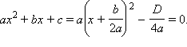Если то отсюда следует, что
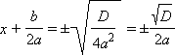или 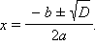
Мы получили формулу корней квадратного уравнения ( формулу Виета ).
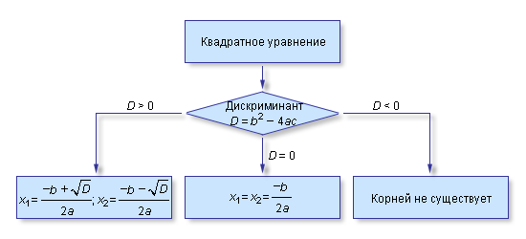Рисунок 2.2.2.1.
При D > 0 существуют два корня x ₁ и x ₂. При D = 0 корни квадратного уравнения совпадают: x ₁ = x ₂. Наконец, при D < 0 равенство 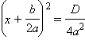невозможно, и корней у квадратного уравнения не существует.
Если D ≥ 0, то квадратичную функцию можно разложить на множители: 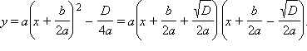Таким образом y = a ( x – x ₁ ) ( x – x ₂ ), где 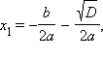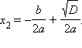Если D = 0, то Если D < 0, то квадратный трехчлен нельзя разложить на множители.
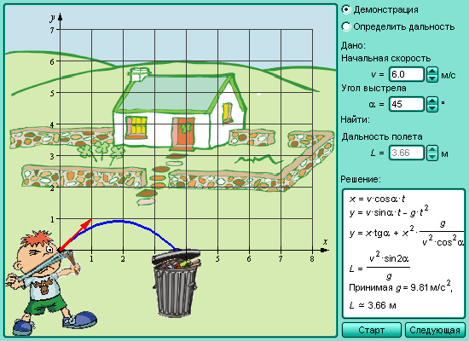
Модель 2.5. Движение по параболе.
Теорема Виета. Для того чтобы числа x ₁ и x ₂ были корнями уравнения ax ² + bx + c = 0 ( a ≠ 0), необходимо и достаточно, чтобы выполнялись равенства:
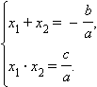
Доказательство
- Необходимость. Пусть числа и являются корнями уравнения 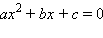 ( a ≠ 0). Тогда 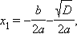 Имеем 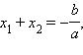 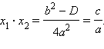
- Достаточность. Пусть имеется система 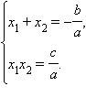Из первого равенства 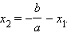Подставляя это значение во второе равенство, получим 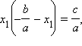откуда 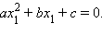Значит, число является корнем квадратного уравнения 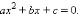 Аналогично доказывается, что – также корень этого уравнения.

- Разложение квадратного трехчлена на множители.

Уравнение вида ax²+bx+c = 0, где a, b и с — некоторые числа, причем а≠0, называется квадратным.
В квадратном уравнении ax²+bx+c = 0 коэффициент а называется первым коэффициентом, b — вторым коэффициентам, с — свободным членом.
Формула корней квадратного уравнения имеет вид:
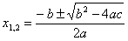.
Выражение называется дискриминантом квадратного уравнения и обозначается через D.
Если D = 0, то существует только одно число, удовлетворяющее уравнению ax²+bx+c = 0. Однако условились говорить, что в этом случае квадратное уравнение имеет два равных действительных корня, а само число 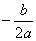 называют двукратным корнем.
Если D < 0, то квадратное уравнение не имеет действительных корней.
Если D > 0, то квадратное уравнение имеет два различных действительных корня.
Пусть дано квадратное уравнение ax²+bx+c = 0. Так как а≠0, то, разделив обе части данного уравнения на а, получим уравнение 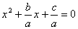. Полагая 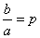 и 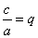, приходим к уравнению , в котором первый коэффициент равен 1. Такое уравнение называется приведенным.
Формула корней приведенного квадратного уравнения имеет вид:
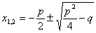.
Уравнения вида
аx² +bx = 0, ax² + с =0, аx² = 0
называются неполными квадратными уравнениями. Неполные квадратные уравнения решаются разложением левой части уравнения на множители.
Каждый квадратный трехчлен ax ² + bx+ c может быть разложен на множители первой степени следующим образом.
Решим квадратное уравнение:

ax ² + bx+ c = 0 .

Если x₁ и x₂ - корни этого уравнения, то

ax ² + bx+ c = a ( x – x₁ ) ( x – x₂ ) .

П р и м е р . Разложить трехчлен 2x ² – 4x – 6 на множители первой степени.

Р е ш е н и е . Во-первых, решим уравнение: 2x ² – 4x – 6 = 0. Его корни:
x₁ = –1 и x₂ = 3. Отсюда, 2x ² – 4x – 6 = 2 ( x + 1 ) ( x – 3 ) .
( Раскройте скобки и проверьте, пожалуйста, результат! ).

- Система уравнений. Решение системы двух линейных уравнений с двумя переменными.
Системы двух линейных уравнений с двумя неизвестными имеют вид:

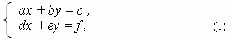

где a, b, c, d, e, f – заданные числа; x, y – неизвестные. Числа a, b, d, e – коэффициенты при неизвестных; c, f – свободные члены. Решение этой системы уравнений может быть найдено двумя основными методами.
Метод подстановки.
1) Из одного уравнения выражаем одно из неизвестных, например x, через коэффициенты и другое неизвестное y:
x = ( c – by ) / a . (2)
2) Подставляем во второе уравнение вместо x :
d ( c – by ) / a + ey = f .
3) Решая последнее уравнение, находим y :
y = ( af – cd ) / ( ae – bd ).
4) Подставляем это значение вместо y в выражение (2) :
x = ( ce – bf ) / ( ae – bd ) .
П р и м е р . Решить систему уравнений:
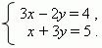
Из первого уравнения выразим х через коэффициенты и y :

x = ( 2y + 4 ) / 3 .

Подставляем это выражение во второе уравнение и находим y :

( 2y + 4 ) / 3 + 3y = 5 , откуда y = 1 .

Теперь находим х, подставляя найденное значение вместо y в
выражение для х: x = ( 2 · 1 + 4 ) / 3, откуда x = 2 .

Сложение или вычитание. Этот метод состоит в следующем.
1) Умножаем обе части 1-го уравнения системы (1) на (– d ), а обе части 2-го уравнения на а и складываем их:
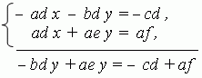
Отсюда получаем: y = ( af – cd ) / ( ae – bd ).
2) Подставляем найденное для y значение в любое уравнение системы (1):
ax + b( af – cd ) / ( ae – bd ) = c.
3) Находим другое неизвестное: x = ( ce – bf ) / ( ae – bd ).

П р и м е р . Решить систему уравнений:
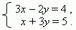
методом сложения или вычитания.
Умножаем первое уравнение на –1, второе – на 3 и складываем их:
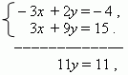
отсюда y = 1. Подставляем это значение во второе уравнение
(а в первое можно?): 3x + 9 = 15, отсюда x = 2.

Определители второго порядка. Мы видели, что формулы для решения системы двух линейных уравнений с двумя неизвестными имеют вид:

x = ( ce – bf ) / ( ae – bd ) ,
(3)
y = ( af – cd ) / ( ae – bd ) .

Эти формулы легко запоминаются, если ввести для их числителей и знаменателей следующий символ:
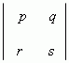 , который будет обозначать выражение: ps – qr .
Это выражение получается перекрёстным умножением чисел p, q, r, s :
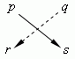
и последующим вычитанием одного произведения из другого: ps – qr. Знак « + » берётся для произведения чисел, лежащих на диагонали, идущей из левого верхнего числа к правому нижнему; знак « – » - для другой диагонали, идущей из правого верхнего числа к левому нижнему. Например,
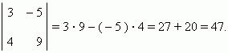
Выражение 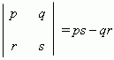 называется определителем второго порядка.
Правило Крамера. Используя определители, можно переписать формулы (3):
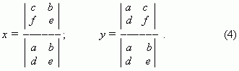
Формулы (4) называются правилом Крамера для системы двух линейных уравнений с двумя неизвестными.
П р и м е р . Решить систему уравнений
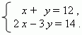
используя правило Крамера.
Р е ш е н и е . Здесь a = 1, b = 1, c = 12, d = 2, e = –3, f = 14 .
- Числовые неравенства и их свойства.
Неравенство - одно из фундаментальных понятий математики.
Если два вещественных числа a и b соединены знаком неравенства ≠ или одним из отношений порядка a > b, или a < b , или ab, или же ab , установленных между числами, то говорят, что задано числовое неравенство.
Неравенства отношений >,< называют строгими,неравенства , называют нестрогими.
Неравенства отношений < и , а так же неравенства > и называются неравенствами одного знака (одного смысла), неравества < и >, а так же > и ,< и , и называются неравенствами разного смысла (разного знака)
Среди свойств числовых неравенств выделяют следующие:
- a > b, тогда b < a. Верно и обратное
- Если a > b и b > c, то a > с
- Если a > b, то для любого с a + c > b + c. Верно и обратное
- Если a > b, то для любого с > 0 ac > bc. Верно и обратное
- Если a > b, то для любого с < 0 ac < bc. Верно и обратное
- Если a > b и c > d, то a + c > b + d (Возможность почленного сложения неравенств одинакового смысла)
- Если a > b и c < d , то a - c > b — d (Возможность почленного вычитания неравенств разного смысла)
- Если a > b, b 0 и c > d, d 0 , то ac > bd (Возможность почленного умножения неравенств одинакового смысла)
- Если a > b, b 0 и c < d , d > 0 ,то a / c > b / d (Возможность почленного деления неравенств разного смысла)
- Если a, b 0 то для любого натурального n справедливо b^{n} (Возможность почленного умножения n одинаковых неравенств неотрицательных чисел)

Пример 1
Равносильны ли неравенства 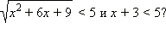
Показать решение
Неравенства неравносильны. Действительно,
Неравенство x + 3 < 5 будет верным и тогда, когда x + 3 < –5, например, при x = –100. Первое же неравенство при x = –100 неверно.
Ответ. Нет.

Пример 2
Равносильны ли неравенства 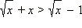и
Показать решение
Неравенства неравносильны. В самом деле,
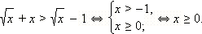
Значит, множеством решений первого неравенства являются область x ≥ 0, а второго x > –1. Поскольку это разные множества, то неравенства неравносильны.
Ответ. Нет.

- Линейные неравенства с одной переменной и их системы.
Говорят, что несколько неравенств образуют систему , если нужно найти все общие решения данных неравенств. Решением системы неравенств называется число, которое при его подстановке в систему обращает каждое неравенство в верное числовое неравенство. Традиционно неравенства системы объединяются фигурной скобкой.
Пример 1
Решите систему неравенств 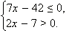
Показать решение
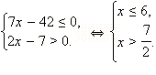С помощью координатной прямой находим, что 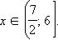
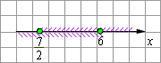1
Ответ.

Говорят, что несколько неравенств с одной переменной образуют совокупность , если необходимо найти все такие значения переменной, каждое из которых является решением хотя бы одного из данных неравенств. Традиционно совокупность неравенств обозначается квадратной скобкой.
Пример 2
Решите совокупность неравенств 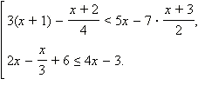
Показать решение
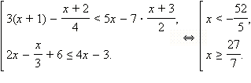Для решения совокупности неравенств нужно взять все x , которые удовлетворяют хотя бы одному из данных неравенств. Значит,
Ответ. 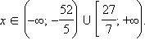

- Функция. Область определения и область значений.
Функция — одно из важнейших математических понятий. Функцией называют такую зависимость переменной у от переменной х, при которой каждому значению переменной х соответствует единственное значение переменной у.
Переменную х называют независимой переменной или аргументом. Переменную у называют зависимой переменной. Говорят также, что переменная у является функцией от переменной х. Значения зависимой переменной называют значениями функции.
Если зависимость переменной у от переменной х является функцией, то коротко это записывают так: y=f(x). (Читают: у равно f от х.) Символом f(x) обозначают значение функции, соответствующее значению аргумента, равному х.
Все значения независимой переменной образуют область определения функции. Все значения, которые принимает зависимая переменная, образуют область значений функции.
Если функция задана формулой и ее область определения не указана, то считают, что область определения функции состоит из всех значений аргумента, при которых формула имеет смысл.
Способы задания функции:
1. аналитический способ (функция задается с помощью математической формулы;
2. табличный способ (функция задается с помощью таблицы)
3. описательный способ (функция задается словесным описанием)
4. графический способ (функция задается с помощью графика).
Графиком функции называют множество всех точек координатной плоскости, абсциссы которых равны значениям аргумента, а ординаты — соответствующим значениям функции.

ОСНОВНЫЕ СВОЙСТВА ФУНКЦИЙ
1. Нули функции
Нуль функции – такое значение аргумента, при котором значение функции равно нулю .
2. Промежутки знакопостоянства функции
Промежутки знакопостоянства функции – такие множества значений аргумента, на которых значения функции только положительны или только отрицательны.
3. Возрастание (убывание) функции.
Возрастающая в некотором промежутке функция - функция, у которой большему значению аргумента из этого промежутка соответствует большее значение функции.
Функция у = f (x) называется возрастающей на интервале (а; b), если для любых x₁ и x₂ из этого интервала таких, что x₁< x₂ , справедливо неравенство f(x₁)<f(x₂).
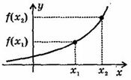
Убывающая в некотором промежутке функция - функция, у которой большему значению аргумента из этого промежутка соответствует меньшее значение функции.
Функция у =f (x) называется убывающей на интервале (а; b), если для любых x₁ и x₂ из этого интервала таких, что x₁< x₂, справедливо неравенство f(x₁)>f(x₂).
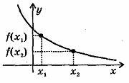

4. Четность (нечетность) функции
Четная функция - функция, у которой область определения симметрична относительно начала координат и для любого х из области определения выполняется равенство f(-x) = f(x). График четной функции симметричен относительно оси ординат.
Например, у = х² - четная функция.
Нечетная функция - функция, у которой область определения симметрична относительно начала координат и для любого х из области определения справедливо равенство f(-x) = - f(x). График нечетной функции симметричен относительно начала координат.
Например: у = х³ - нечетная функция.
Функция общего вида не является четной или нечетной (у = х²+х).
- График и свойства функции $y=\text{kx}$.
Свойства линейной функции y = kx при k=0
- Область определения функции - множество R всех действительных чисел.
- Корни - единственный корень x = 0.
- Промежутки постоянного знака зависят от знака параметра k:
k > 0, то y > 0 при x > 0 ; y < 0 при x < 0;
k < 0, то y > 0 при x < 0 ; y < 0 при x > 0.
- Экстремумов нет.
- Монотонность функции:
если k > 0, то y возрастает на всей числовой оси;
если k < 0, то y убывает на всей числовой оси.
- Наибольшего и наименьшего значений нет.
- Область значений - множество R.
- Четность - функция y = kx нечетная.
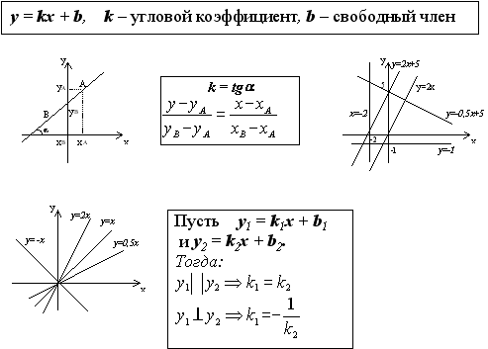
Графиком линейной функции y = kx является прямая, проходящая через начало координат. Коэффициент k называется угловым коэффициентом этой прямой. Он равен тангенсу угла наклона этой прямой к оси X: k = tg. При положительных k этот угол острый, при отрицательных - тупой.
Графиком линейной функции y = kx + b тоже является прямая, смещенная на b единиц. Для построения графика достаточно двух точек. Например: A(0;b) B(−kb;0), если k=0 .

- График и свойства функции $y=\text{kx}+b$.
Функция
y = kx + b называется линейной функцией . Ее график получается путем параллельного переноса графика функции y = kx на b вверх, если b > 0, и на | b | вниз, если b < 0. Кроме того, если k ≠ 0, то 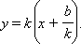Значит, график функции y = kx + b получится из графика y = kx сдвигом на
Графики всех линейных функций, имеющих один и тот же угловой коэффициент, параллельны друг другу. Графики функций, коэффициенты k ₁ и k ₂ которых связаны соотношением k ₁ k ₂ = –1, перпендикулярны друг другу.
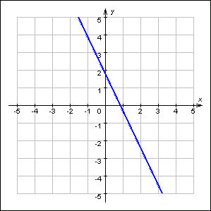График 2.1.2.1.
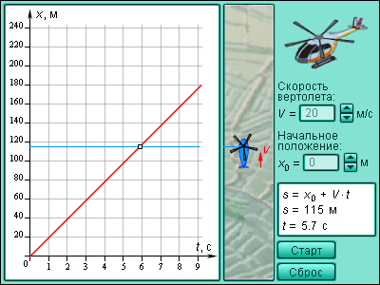
Модель 2.2. Движение с постоянной скоростью.

График линейной функции является прямой. Его можно построить несколькими способами.
- По двум точкам. Выберем произвольные (удобные для построения) значения абсцисс x ₁ и x ₂, найдем соответствующие им ординаты y ₁ = k x ₁ + b , y ₂ = k x ₂ + b . Построим на координатной плоскости точки ( x ₁ ; y ₁ ), ( x ₂ ; y ₂ ) и проведем через них прямую. Это и будет искомый график.
- По пересечениям с осями. Решим уравнение y = k x + b , подставив в него сначала x ₁ = 0, а затем y ₂ = 0. Получим две точки (0; y ₁ ), ( x ₂ ; 0). Построим их на координатной плоскости и проведем через них прямую.
- По угловому коэффициенту. Построим на координатной плоскости произвольную точку прямой. Проведем через эту точку прямую, образующую с осью OX угол, тангенс которого равен k .
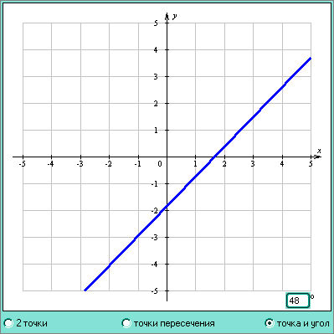
Модель 2.3. Способы построения прямой.
Линейной функцией называется функция вида , где k и b – числа.
Область определения линейной функции – множество R действительных чисел.
Графиком линейной функции у = kx + b (k ≠ 0) является прямая проходящая через точку (0; b) и параллельная прямой у = kx.
Прямая, не параллельная оси Оу, является графиком линейной функции.
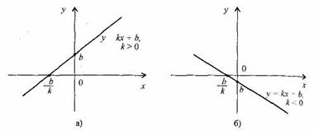
Свойства линейной функции.
1. При k > 0 функция у = kx + b возрастающая в области определения.
2. При k < 0 функция у = kx + b убывающая в области определения.
3. Множеством значений функции y = kx + b(k ≠ 0) является вся числовая прямая, т.е. множество R действительных чисел.
При k = 0 множество значений функции у = kx + b состоит из одного числа b.

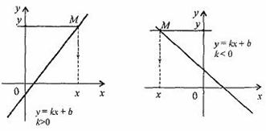
3. При b = 0 и k = 0 функция не является ни четной, ни нечетной.
При k = 0 линейная функция имеет вид у = b и при b ≠ 0 она является четной.
При k = 0 и b = 0 линейная функция имеет вид у = 0 и являете одновременно четной и нечетной.
Графиком линейной функции у = b является прямая, проходящая через точку (0; b) и параллельная оси Ох. Заметим, что при b = 0 график функции у = b совпадаете осью Ох.
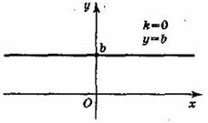
5. При k > 0 имеем, что у > 0, если 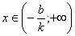и у < 0, если 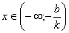 . При k < 0 имеем, что у > 0, если и у < 0, если .

- График и свойства функции $y=\frac{k}{x}$.
Функция 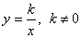
Область определения функции: .
Область значений функции: .
График — гипербола.
1. Нули функции.
у ≠ 0, нулей нет.
2. Промежутки знакопостоянства,
Если k > 0, то у > 0 при х > 0; у < 0 при х < О.
Если k < 0, то у < 0 при х > 0; у > 0 при х < 0.
3. Промежутки возрастания и убывания.
Если k > 0, то функция убывает при .
Если k < 0, то функция возрастает при .
4. Четность (нечетность) функции.
Функция нечетная.
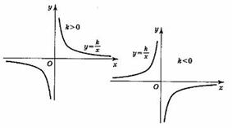

- График и свойства функции $y=x^{2}$
Область определения этой функции - множество R действительных чисел.
Придавая переменной х несколько значений из области определения функции и вычисляя соответствующие значения у по формуле y = x² , изображаем график функции.

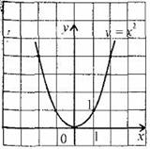
График функции y = x² называется параболой.
Свойства функции у = х².
1. Если х = 0, то у = 0, т.е. парабола имеет с осями координат общую точку (0; 0) - начало координат.
2. Если х ≠ 0, то у > 0, т.е. все точки параболы, кроме начала координат, лежат над осью абсцисс.
3. Множеством значений функции у = х² является промежуток [0; + ∞).
4. Если значения аргумента отличаются только знаком, то значения функции равны, т.е. парабола симметрична относительно оси ординат (функция у = х² - четная).
5. На промежутке [0; + ∞) функция у = х² возрастает.
6. На промежутке (-∞; 0] функция у = х² убывает.
7. Наименьшее значение функция принимает в точке х = 0, оно равно 0. Наибольшего значения не существует.
- График и свойства функции $y={\text{ax}}^{2}+\text{bx}+c$.
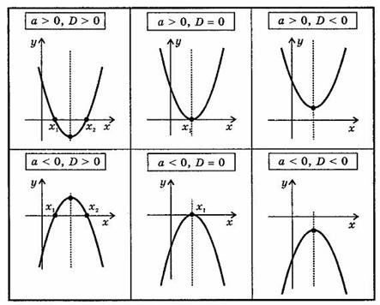

Квадратичной функцией называется функция, которую можно записать формулой вида y = ax² + bx + c, где x – независимая переменная, a, b и c – некоторые числа, причем a≠0.
Свойства функции и вид ее графика определяются, в основном, значениями коэффициента a и дискриминанта .

Свойства квадратичной функции
- Область определения: R;
- Область значений:
при а > 0 [-D/(4a); ∞)
при а < 0 (-∞; -D/(4a)];
- Четность, нечетность:
при b= 0 функция четная
при b≠0 функция не является ни четной, ни нечетной
- Нули:
при D > 0 два нуля: 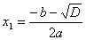,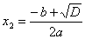

при D = 0 один нуль: 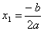
при D < 0 нулей нет
- Промежутки знакопостоянства:
если, а > 0, D > 0, то 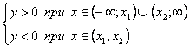
если, а > 0, D = 0, то
eсли а > 0, D < 0, то
если а < 0, D > 0, то 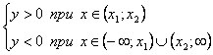
если а < 0, D = 0, то
если а < 0, D < 0, то
- Промежутки монотонности
при а > 0 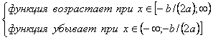
при а < 0 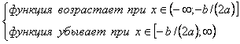
Графиком квадратичной функции является парабола – кривая, симметричная относительно прямой 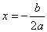, проходящей через вершину параболы (вершиной параболы называется точка пересечения параболы с осью симметрии).
Чтобы построить график квадратичной функции, нужно:
1) найти координаты вершины параболы и отметить ее в координатной плоскости;
2) построить еще несколько точек, принадлежащих параболе;
3) соединить отмеченные точки плавной линией.
Координаты вершины параболы определяются по формулам:
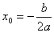; 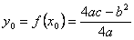.
График функции 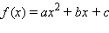при a ≠ 0 называется параболой . Рассмотрим сначала функцию 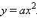Областью определения этой функции являются все Решив уравнение 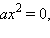 получим x = 0. Итак, единственный нуль этой функции x = 0. Функция 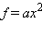является четной (для любых 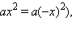 ось OY является ее осью симметрии. 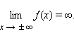
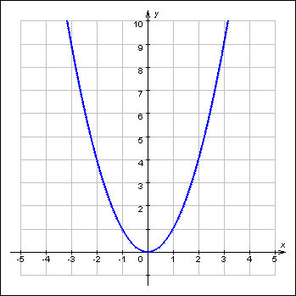График 2.2.3.1.
При a > 0 функция убывает на x < 0 и возрастает на x > 0. Точка x = 0 по определению является минимумом функции. Областью значений функции в этом случае является промежуток [0; +∞).
При a < 0 функция возрастает на x < 0 и убывает на x > 0. Точка x = 0 является максимумом функции. Областью значений функции в этом случае является промежуток (–∞; 0].
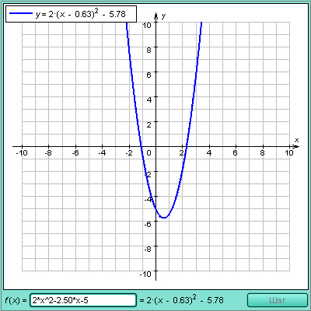
Модель 2.6. Построение параболы.

График функции f ( x ) = ax ² + bx + c легко построить из графика функции y = x ² геометрическими преобразованиями, используя формулу
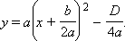
Для этого нужно растянуть график y = x ² в a раз от оси OX, при необходимости отразив его относительно оси абсцисс, а затем сместить получившийся график на влево и на вниз (если какое-либо из этих чисел меньше нуля, то соответствующее смещение нужно производить в противоположную сторону).

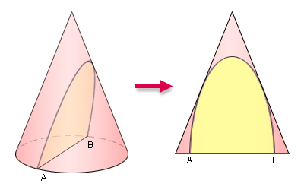Рисунок 2.2.3.1.
Точка 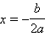является точкой экстремума и называется вершиной параболы . Если a > 0, то в этой точке достигается минимум функции, и 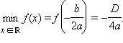Если a < 0, то в этой точке достигается максимум функции, и 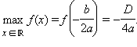
Функция f ( x ) = ax ² + bx + c при b = 0 является четной, а в общем случае уже не является ни четной, ни нечетной.
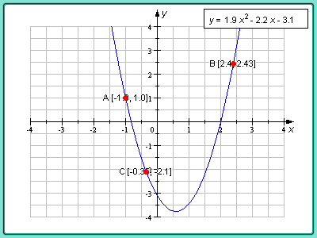
Модель 2.8. Построение параболы по трем точкам.

- Окружность, вписанная в треугольник.
Окружность называется вписанной в треугольник , если она касается всех его сторон.
Для определения центра вписанной в треугольник окружности пользуются свойством биссектрисы угла.
Свойство 6.5.
Биссектриса угла является ГМТ, равноудаленных от его сторон.
Доказательство
Пусть луч c с началом в точке O является биссектрисой угла, образованного лучами a и b . Пусть C – произвольная точка биссектрисы. Опустим перпендикуляры к сторонам a и b угла из точки C , и пусть A и B соответственно основания этих перпендикуляров. Треугольники OBC и OAC равны. Действительно BOC = AOC , так как [ OC ) – биссектриса, углы при вершинах A и B прямые по построению, сторона OC общая. Следовательно, CB = CA .
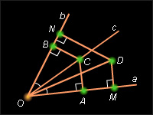Рисунок 6.3.2.
Теперь пусть точка D одинаково удалена от сторон угла O , т. е. DM = DN . Прямоугольные треугольники ODM и ODN равны, так как у них общая гипотенуза OD и равные катеты DM и DN . Значит, Δ DOM = Δ DON , и точка D лежит на биссектрисе угла O .
Теорема 6.6.
Центр окружности, вписанной в треугольник, является точкой пересечения его биссектрис.
Доказательство
Пусть окружность ω ( O ; P ) вписана в угол ( ab ) с вершиной A . Пусть B и C – точки касания окружности прямыми b и a соответственно. Соединим точки B и C с центром O окружности. По свойству 6.1 ( OB ) b и ( OC ) a и OB = OC = R . Таким образом, точка O равноудалена от сторон угла на расстояние, равное радиусу окружности и по свойству 6.5 принадлежит биссектрисе и только ей. Пусть теперь AMN – данный треугольник, а O – центр вписанной в него окружности. По определению окружность одновременно вписана в каждый угол треугольника и по следствию 6.4 его центр лежит на биссектрисах его углов. Следовательно, точка O лежит на пересечении всех трех биссектрис углов треугольника. Теорема доказана.
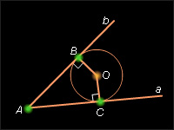Рисунок 6.3.3.
- Вектор. Умножение вектора на число. Скалярное произведение векторов.

Вектор – это направленный отрезок, соединяющий две точки в пространстве или в плоскости. Векторы обычно обозначаются либо маленькими буквами, либо начальной и конечной точками. Сверху обычно ставят чёрточку.
Например, вектор, направленный из точки A к точке B, можно обозначить a,
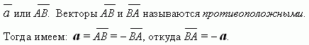
__
Нулевой вектор 0 или 0 - это вектор, у которого начальная и конечная точки совпадают, т.e. A = B. Отсюда, 0 = – 0.
Длина (модуль) вектора a - это длина отображающего его отрезка AB, обозначается | a |. В частности, | 0 | = 0.
Векторы называются коллинеарными, если их направленные отрезки лежат на параллельных прямых. Коллинеарные векторы a и b обозначаются a || b.
Три и более векторов называются компланарными, если они лежат в одной плоскости.

Сложение векторов. Так как векторы - это направленные отрезки, то их сложение может быть выполнено геометрически. (Алгебраическое сложение векторов изложено ниже, в пункте «Единичные ортогональные векторы»). Предположим, что
__ __
a = AB and b = CD ,
тогда вектор __ __
a + b = AB + CD

есть результат выполнения двух операций:

a) параллельного переноса одногоиз векторов таким образом, чтобы его начальная точка совпала с конечной точкой второго вектора;

б) геометрического сложения, т.е. построения результирующего вектора, идущего от начальной точки неподвижного вектора к конечной точке перенесённого вектора.

Вычитание векторов. Эта операция сводится к предыдущей путём замены вычитаемого вектора на противоположный: a – b = a + ( – b ) .

Законы сложения.

I. a + b = b + a ( П е р е м е с т и т е л ь н ы й закон ).
II. ( a + b ) + c = a + ( b + c ) ( С о ч е т а т е л ь н ы й закон ).
III. a + 0 = a .
IV. a + (– a ) = 0 .

Законы умножения вектора на число.

I. 1 · a = a , 0 · a = 0 , m · 0 = 0 , ( –1 ) · a = – a .
II. m a = a m , | m a | = | m | · | a | .
III. m ( n a ) = ( m n ) a . ( С о ч е т а т е л ь н ы й
закон умножения на число ).
IV. ( m + n ) a = m a + n a , ( Р а с п р е д е л и т е л ь н ы й
m ( a + b ) = m a + m b . закон умножения на число ).

Скалярное произведение векторов. __ __
Угол между ненулевыми векторами AB и CD – это угол, образованный векторами при их параллельном переносе до совмещения точек A и C. Скалярным произведением векторов a и b называется число, равное произведению их длин на косинус угла между ними:

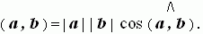

Если один из векторов нулевой, то их скалярное произведение в соответствии с определением равно нулю:

( a , 0 ) = ( 0 , b ) = 0 .

Если оба вектора ненулевые, то косинус угла между ними вычисляется по формуле:

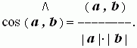
Скалярное произведение ( a , a ), равное | a | ², называется скалярным квадратом. Длина вектора a и его скалярный квадрат связаны соотношением:

Скалярное произведение двух векторов:
- положительно, если угол между векторами острый ;
- отрицательно, если угол между векторами тупой .

Скалярное произведение двух ненулевых векторов равно нулю тогда и только тогда, когда угол между ними прямой, т.е. когда эти векторы перпендикулярны (ортогональны):

Свойства скалярного произведения. Для любых векторов a , b , c и любого числа m справедливы следующие соотношения:

I. ( a , b ) = ( b , a ) . ( П е р е м е с т и т е л ь н ы й закон )
II. ( m a , b ) = m ( a , b ) .
III. ( a + b , c ) = ( a , c ) + ( b , c ). ( Р а с п р е д е л и т е л ь н ы й закон
Скаля́рное произведе́ние — операция над двумя векторами, результатом которой является скаляр (число), не зависящее от системы координат и характеризующее длины векторов-сомножителей и угол между ними. Эта операция обычно рассматривается как коммутативная и линейная по каждому сомножителю.

- Окружность, описанная около треугольника.
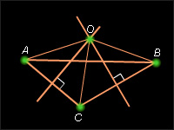Рисунок 6.3.1.
Окружность называется описанной около треугольника , если она проходит через все его вершины.
Теорема 6.5.
Центр окружности, описанной около треугольника, является точкой пересечения серединных перпендикуляров к сторонам треугольника.
Доказательство
Пусть a и b – серединные перпендикуляры к сторонам AC и BC треугольника ABC , а точка O – точка их пересечения. Из свойств серединного перпендикуляра AO = OC = OB . Следовательно, точка O лежит на серединном перпендикуляре к стороне AB . Таким образом, серединные перпендикуляры к сторонам треугольника пересекаются в одной точке. Кроме того, точка пересечения серединных перпендикуляров равноудалена от вершин треугольника. Отсюда, по определению, центром описанной окружности является точка пересечения серединных перпендикуляров к сторонам треугольника. Теорема доказана.
- Многоугольник. Правильный многоугольник.
Выпуклый многоугольник называется правильным , если у него все стороны равны и все углы равны. Центром правильного многоугольника называется точка, равноудаленная от всех его вершин и всех его сторон. Центральным углом правильного многоугольника называется угол, под которым видна сторона из его центра.
Свойства правильного многоугольника.
Теорема 9.4.
Правильный многоугольник является вписанным в окружность и описанным около окружности, при этом центры этих окружностей совпадают.
Доказательство
Пусть A и B – две соседние вершины правильного многоугольника. Проведем биссектрисы углов многоугольника из вершин A и B . Пусть O – точка их пересечения. Треугольник AOB – равнобедренный с основанием AB и углами при основании, равными α / 2, где α – градусная мера угла многоугольника. Соединим точку O с вершиной C , соседней с B . Треугольники AOB и BOC равны по первому признаку равенства треугольников (теорема 4.1), так как AB = BC , OB – общая сторона, OBC = α / 2 = OBA . Отсюда имеем OC = OB = OA . OCB = α / 2. Так как C = α, то CO – биссектриса угла C . Аналогично, рассматривая последовательно вершины, соседние с ранее рассмотренными, получаем, что каждый треугольник, у которого одна сторона – сторона многоугольника, а противолежащая вершина – точка O , является равнобедренным. Все эти треугольники имеют равные боковые стороны и равные высоты, опущенные на основания. Отсюда следует, что все вершины треугольника равноудалены от точки O на расстояние длины боковой стороны и лежат на одной окружности, а все стороны многоугольника касаются окружности с центром в точке O и радиусом, равным высотам треугольников, опущенным из вершины O . Теорема доказана.
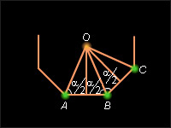Рисунок 9.3.1.
Следствие 9.2.
Центр правильного многоугольника совпадает с центрами вписанной и описанной окружностей.
Теорема 9.5.
Сторона правильного n -угольника связана с радиусом R описанной окружности формулой 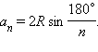
Доказательство
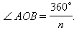Из Δ AOB 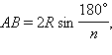что и требовалось доказать.
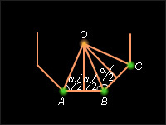Рисунок 9.3.2.
Следствие 9.3.
Периметры правильных n -угольников относятся как радиусы описанных окружностей.

- Сумма углов выпуклого многоугольника.
Многоугольник называется выпуклым, если он лежит в одной полуплоскости относительно любой прямой, содержащей его сторону.
Теорема 9.3.
Сумма углов выпуклого n -угольника равна 180° ( n – 2).
Доказательство
В случае n = 3 теорема справедлива (теорема 4.8). Пусть A ₁ A ₂... A _{n} – данный выпуклый многоугольник, и n > 3. Проведем все диагонали многоугольника из вершины A ₁. Они разбивают его на n – 2 треугольника: Δ A ₁ A ₂ A ₃, Δ A ₁ A ₃ A ₄, ... , Δ A ₁ A _{n – 1} A _{n} . Сумма углов многоугольника совпадает с суммой углов всех этих треугольников. Сумма углов каждого треугольника равна 180°, а число треугольников – ( n – 2). Поэтому сумма углов выпуклого n -угольника A ₁ A ₂... A _{n} равна 180° ( n – 2).
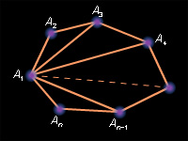Рисунок 9.2.3.

- Центральный и вписанный углы. Измерение вписанных углов.
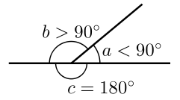 | - Острые (от 0 до 90°)  - Прямые (90°)  - Тупые (от 90° до 180°)  - Развернутые (180°)  - Невыпуклые (от 180° до 360°)  - Полные (360°)
Смежные углы — два угла с общей вершиной, одна из сторон которых — общая, а оставшиеся стороны лежат на одной прямой (не совпадая). Сумма смежных углов равна 180°.
Вертикальные углы — два угла, которые образуются при пересечении двух прямых и не имеют общих сторон. Два вертикальных угла равны.
Центральные и вписанные углы окружности:
- Центральный угол — угол с вершиной в центре окружности. Центральный угол равен градусной меры дуги, на которую опирается.
- Вписанный угол — угол, вершина которого лежит на окружности, а стороны пересекают эту окружность. Вписанный угол равен половине градусной меры дуги, на которую опирается
Теорема о вписанном угле: Вписанный угол равен половине центрального угла, опирающегося на ту же дугу, и равен половине дуги, на которую он опирается.
Доказательство
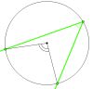 | Пусть — вписанный угол окружности с центром O, опирающийся на дугу AC. Докажем, что . Рассмотрим три возможных случая расположения луча ВО относительно угла АВС.

1. Луч BO совпадает с одной из сторон , например со стороной BC. В этом случае дуга AC меньше полуокружности, поэтому . Так как — внешний угол равнобедренного , а углы при основании равнобедренного треугольника равны, один из них это , значит их сумма равна , a . Отсюда следует, что .
2. Луч BO делит на два угла. В этом случае луч BO пересекает дугу AC в некоторой точке D. Точка D разделяет дугу AC на две дуги: AD и DC. По доказанному в п.1 и . Складывая эти равенства почленно, получаем: , или .
3. Луч BO лежит вне .
- Следствия:
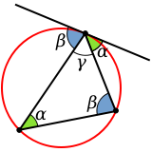 | Через вершину треугольника проведена касательная к описанной окружности  - Вписанные углы, опирающиеся на одну дугу, равны.  - Угол, опирающийся на диаметр, - прямой.  - Гипотенуза прямоугольного треугольника является диаметром описанной около него окружности.  - Угол между касательной и хордой является предельным случаем вписанного угла и также равен половине дуги, на которую опирается.
- Средняя линия треугольника и ее свойства.
Средней линией треугольника называется отрезок, соединяющий середины двух его сторон.
Теорема 4.12.
Средняя линия треугольника, соединяющая середины двух данных сторон, параллельна третьей стороне и равна ее половине.
Доказательство
Пусть [ DE ] – средняя линия в треугольнике ABC , т.е. AE = EC , CD = BD . Проведем через точку D прямую a , параллельную стороне AB . По теореме 4.11 прямая a пересекает сторону AC в ее середине и, следовательно, содержит среднюю линию DE . Значит, средняя линия DE параллельна стороне AB . Проведем среднюю линию DF . Она параллельна стороне AC . Тогда по лемме 4.1 отрезок ED равен отрезку AF и равен половине отрезка AB . Теорема доказана.
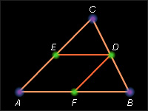Рисунок 4.6.3.
Теорема 4.13.
Параллельные прямые, пересекающие стороны угла, отсекают от сторон угла пропорциональные отрезки.
Доказательство
Пусть стороны угла O пересекаются параллельными прямыми в точках B , D и A , C соответственно.
Теоремой утверждается, что 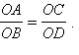
Разделим отрезок OD на n равных частей. Пусть δ ₁ – длина отрезка деления. Тогда OD = n · δ ₁.
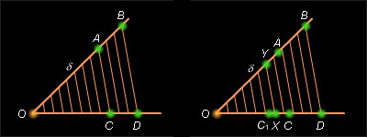Рисунок 4.6.4.
Возможны два случая.
- Существует такое n , при котором C – точка деления. То есть существует m < n такое, что OC = m δ ₁. Проведем через точки деления отрезка OD прямые, параллельные прямой BD . По теореме Фалеса эти прямые разбивают отрезок OB на равные отрезки некоторой длины . Тогда 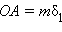, 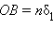и 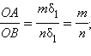 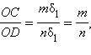т. е. 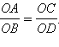
- Ни при каком n , C не является точкой деления. Допустим, 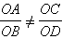или без ограничения общности 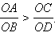Отложим на луче OD отрезок 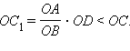Разобьем OD на n равных частей и проведем через точки разбиения прямые, параллельные BD . При достаточно большом n на отрезке C ₁ C будет точка деления. Обозначим ее через X , а соответствующую точку на стороне OB – через Y .
По доказанному 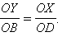
Заменим OY на большую величину OA , а OX – на меньшую величину и получим 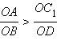или 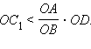Это противоречит построению отрезка .
Теорема доказана.
- Площадь параллелограмма.
Теорема 13.3.
Площадь параллелограмма равна произведению его стороны на высоту, проведенную к этой стороне (рис. 13.2.5):
S = a · h .
Доказательство
Пусть ABCD – данный параллелограмм. Если он не является прямоугольником, то один из его углов A или B острый. Пусть для определенности A острый (рис. 13.2.3).
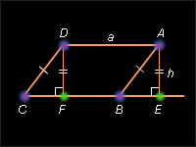Рисунок 13.2.3.
Опустим перпендикуляр AE из вершины A на прямую CB . Площадь трапеции AECD равна сумме площадей параллелограмма ABCD и треугольника AEB . Опустим перпендикуляр DF из вершины D на прямую CD . Тогда площадь трапеции AECD равна сумме площадей прямоугольника AEFD и треугольника DFC . Прямоугольные треугольники AEB и DFC равны, а значит, имеют равные площади. Отсюда следует, что площадь параллелограмма ABCD равна площади прямоугольника AEFD , т.е. равна AE · AD . Отрезок AE – высота параллелограмма, соответствующая стороне AD , и, следовательно, S = a · h . Теорема доказана.
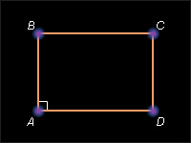Рисунок 13.2.4.
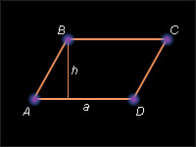Рисунок 13.2.5.

- Теорема Фалеса.
Две пары параллельных прямых, отсекающие на одной секущей равные отрезки, отсекают на любой другой секущей также равные отрезки.
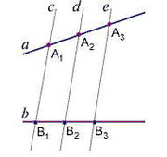
Согласно теореме Фалеса (см. рисунок), если A₁A₂ = A₂A₃, то B₁B₂ = B₂B₃.
В теореме нет ограничений на взаимное расположение секущих (она верна как для пересекающихся прямых, так и для параллельных). Также неважно, где находятся отрезки на секущих.
Доказательство в случае секущих
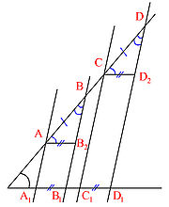
Рассмотрим вариант с несвязанными парами отрезков: пусть угол пересекают прямые AA₁ | | BB₁ | | CC₁ | | DD₁ и при этом AB = CD.
1) Проведём через точки A и C прямые, параллельные другой стороне угла. Получим два параллелограмма AB₂B₁A₁ и CD₂D₁C₁. Согласно свойству параллелограмма: AB₂ = A₁B₁ и CD₂ = C₁D₁.
2) Треугольники и равны на основании второго признака равенства треугольников:
AB = CD согласно условию теоремы,
как соответственные, образовавшиеся при пересечении параллельных BB₁ и DD₁ прямой BD.
Аналогично каждый из углов и оказывается равным углу с вершиной в точке пересечения секущих.
3)A₁B₁ = C₁D₁ как соответственные элементы в равных треугольниках■
Доказательство в случае параллельных прямых
Проведем прямую BC. Углы ABC и BCD равны как внутренние накрест лежащие при параллельных прямых AB и CD и секущей BC, а углы ACB и CBD равны как внутренние накрест лежащие при параллельных прямых AC и BD и секущей BC. Тогда по первому признаку равенства треугольников треугольники ABC и DCB равны. Отсюда следует, что AC = BD и AB = CD.

- Параллельные прямые.
Две прямые называются параллельными , если они не пересекаются.
Для обозначения параллельности прямых будем пользоваться символом ||.
Определяющее свойство задается аксиомой:
Аксиома 3.1.
Через точку, не лежащую на данной прямой, можно провести прямую, параллельную данной, и притом только одну.
Для описания свойств параллельных прямых, вытекающих из определения и аксиомы 3.1, введем новые понятия и утверждения, связанные с взаимным расположением трех прямых на плоскости.
Прямая AC называется секущей по отношению к прямым AB и CD , если она пересекает обе прямые. Если прямая AC является секущей по отношению к прямым AB , CD и, кроме того, точки B и D лежат в одной полуплоскости от секущей AC , то углы BAC и DCA называются внутренними односторонними . Если AC – секущая по отношению AB и CD , а точки B и D лежат в разных полуплоскостях от AC , то углы BAC и DCA называются внутренними накрест лежащими .
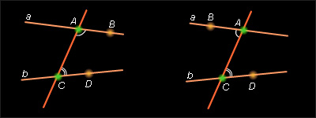Рисунок 3.1.1.
Если в данной паре внутренних накрест лежащих углов один из углов заменить на вертикальный ему, то полученные углы называются соответственными углами данных прямых с секущей.
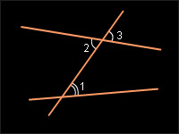Рисунок 3.1.2.

- Признак параллельности прямых (по внутренним накрест лежащим углам).
Cледующая теорема дает достаточные условия параллельности (т.е. условия, выполнение которых гарантирует параллельность) двух прямых. Иначе такую теорему можно назвать признаком параллельности прямых:
Теорема 3.1.
Если внутренние накрест лежащие углы равны, то прямые параллельны.
Доказательство
До ознакомления с доказательством теоремы 3.1 необходимо изучить раздел 4.1 и теоремы 4.1 и 4.2 главы 4. Докажем теорему так называемым методом от противного: предположим, что условие теоремы выполнено, а именно: прямые AB и CD образуют с секущей AC равные внутренние накрестлежащие углы, но вопреки утверждению теоремы прямая AB не паралельна прямой CD и, следовательно, они пересекаются в точке O , которая лежит в одной из полуплоскостей от прямой AC .
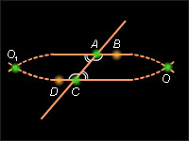Рисунок 3.2.1.
Отложим от луча А C треугольник AO ₁ C , равный CO А, так, что вершина O ₁ лежит в другой, нежели точка O , полуплоскости. Из равенства этих треугольников следует, что 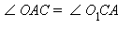, 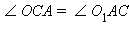; по условию: и тогда точки O , C , лежат на одной прямой, и, аналогично, из равенства по условию углов OCA и смежного к BAC следует, что точки O ₁, A , O лежат также на одной прямой. Отсюда следует, что через две различные точки O и O ₁ плоскости проходят две различные прямые AB и CD . Это противоречит аксиоме 1.2. Полученное противоречие доказывает теорему.
На основании теоремы 3.1 можно легко доказать еще несколько признаков параллельности.
Если соответственные углы равны, то прямые параллельны.
Если сумма внутренних односторонних углов равна 180°, то прямые параллельны.
Из данного утверждения вытекает
Следствие 3.1.
Две прямые, перпендикулярные третьей, параллельны.
- Подобие треугольников. Признак подобия треугольников по трем сторонам.
Теорема 4.7.
Третий признак равенства треугольников. Если три стороны одного треугольника равны соответственно трем сторонам другого треугольника, то такие треугольники равны.
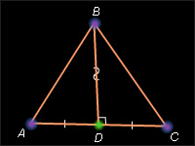Рисунок 4.3.2.
Доказательство
Пусть Δ ABC и Δ A ₁ B ₁ C ₁ таковы, что AB = A ₁ B ₁ ; BC = B ₁ C ₁ ; AC = A ₁ C ₁. Доказательство от противного.
Пусть треугольники не равны. Отсюда следует, что 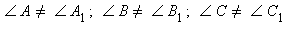одновременно. Иначе треугольники были бы равны по первому признаку.
Пусть Δ A ₁ B ₁ C ₂ – треугольник, равный Δ ABC , у которого вершина C ₂ лежит в одной полуплоскости с вершиной C ₁ относительно прямой A ₁ B ₁. По предположению вершины C ₁ и C ₂ не совпадают. Пусть D – середина отрезка C ₁ C ₂. Треугольники A ₁ C ₁ C ₂ и B ₁ C ₁ C ₂ – равнобедренные с общим основанием C ₁ C ₂. Поэтому их медианы A ₁ D и B ₁ D являются высотами. Значит, прямые A ₁ D и B ₁ D перпендикулярны прямой C ₁ C ₂. A ₁ D и B ₁ D имеют разные точки A ₁ и B ₁, следовательно, не совпадают. Но через точку D прямой C ₁ C ₂ можно провести только одну перпендикулярную ей прямую. Мы пришли к противоречию. Теорема доказана.
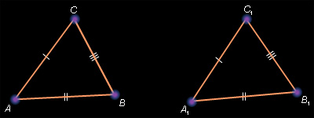Рисунок 4.3.3.
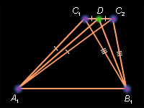

- Теорема о двух прямых, параллельных третьей прямой.
Теорема 3.2.
Две прямые, параллельные третьей, параллельны.
Это свойство называется транзитивностью параллельности прямых.
Доказательство
Пусть прямые a и b одновременно параллельны прямой c . Допустим, что a не параллельна b , тогда прямая a пересекается с прямой b в некоторой точке A , не лежащей на прямой c по условию. Следовательно, мы имеем две прямые a и b , проходящие через точку A , не лежащую на данной прямой c , и одновременно параллельные ей. Это противоречит аксиоме 3.1. Теорема доказана.
- Определение тригонометрических функций острого угла.
Во многих учебниках элементарной геометрии до настоящего времени тригонометрические функции острого угла определяются как отношения сторон прямоугольного треугольника.
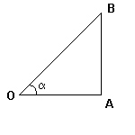
Пусть OAB — треугольник с углом α. Тогда:
- Синусом α называется отношение AB/OB (противолежащего катета к гипотенузе)
- Косинусом α называется отношение ОА/OB (прилежащего катета к гипотенузе)
- Тангенсом α называется отношение AB/OA (отношение противолежащего катета к прилежащему)
Котангенсом α называется отношение ОА/AB (отношение прилежащего катета к Обычно тригонометрические функции определяются геометрически. Пусть дана декартова система координат на плоскости и построена окружность радиуса R с центром в начале координат O. Будем измерять углы как повороты от положительного направления оси абсцисс до луча OB. Направление против часовой стрелки считается положительным, по часовой стрелке отрицательным. Абсциссу точки В обозначим x_{B}, ординату обозначим y_{B} (см. рисунок).
- Синусом называется отношение 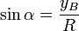
- Косинусом называется отношение 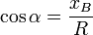
- Тангенс определяется как 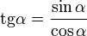
- Котангенс определяется как 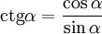
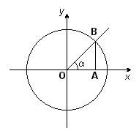 | 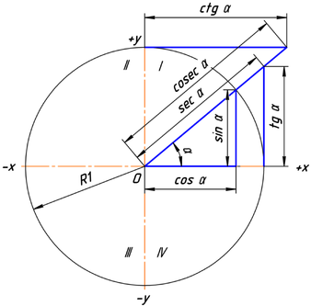

- Внешний угол треугольника и его свойство.
Треугольником называется фигура, которая состоит из трех точек, не лежащих на одной прямой, и трех отрезков, соединяющих эти точки попарно. Точки называются вершинами , а отрезки – сторонами треугольника.
Углом треугольника ABC (треугольник обозначается Δ ABC ) при вершине A (или углом между сторонами AB и AC ) называется угол, образованный лучами AB и AC ; A = BAC = CAB . Внешним углом треугольника при данной вершине называется угол, смежный с углом треугольника при этой вершине.
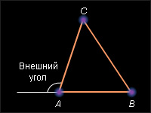Рисунок 4.1.1.

- Теорема о двух перпендикулярах к одной прямой.
Если прямая перпендикулярна одной из параллельных прямых, то она перпендикулярна и другой.
Два луча называются одинаково направленными , если существует такая прямая, что, во-первых, они перпендикулярны этой прямой, во-вторых, лучи лежат в одной полуплоскости относительно этой прямой.
Два луча называются противоположно направленными , если каждый из них одинаково направлен с лучом, дополнительным к другому.
Одинаково направленные лучи AB и CD будем обозначать: а противоположно направленные лучи AB и CD –
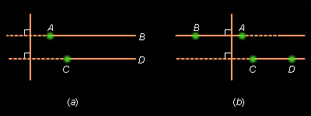
Рисунок 3.3.2.

Теорема 4.10.
Из любой точки, не лежащей на данной прямой, можно опустить на эту прямую перпендикуляр, и только один.
Доказательство
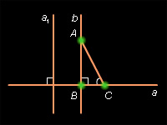Рисунок 4.5.3.
Пусть a – данная прямая и A – не лежащая на ней точка. Проведем через какую-либо точку прямой a перпендикулярную к ней прямую a ₁ (см. теорему 2.1), а также через точку A прямую b , параллельную прямой a ₁ (см. теорему 3.3). Она будет перпендикулярна к прямой a по следствию 4.1. Если B – точка пересечения прямых a и b , то отрезок AB – перпендикуляр, проведенный из точки A к прямой a .
Допустим, что существует другой перпендикуляр AC . Тогда у треугольника ABC будет два прямых угла, но это невозможно, так как сумма всех углов треугольника равна 180°. Теорема доказана.

- Прямоугольный треугольник. Теорема Пифагора.
Треугольник называется прямоугольным , если у него есть прямой угол.
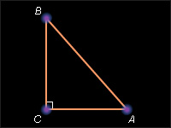Рисунок 4.5.1.
Сторона прямоугольного треугольника, противолежащая прямому углу, называется гипотенузой , две другие стороны – катетами .
Теорема 4.9.
Если гипотенуза и катет одного прямоугольного треугольника соответственно равны гипотенузе и катету другого прямоугольного треугольника, то такие треугольники равны.
Доказательство
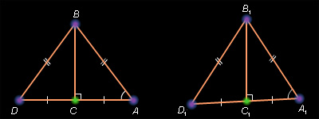Рисунок 4.5.2.
Пусть Δ ABC и Δ A ₁ B ₁ C ₁ – данные треугольники и AB = A ₁ B ₁ ; AC = A ₁ C ₁ ;
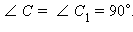Построим треугольник CBD , равный треугольнику CBA , и треугольник 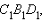равный треугольнику 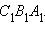Треугольники ABD и 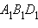равны по теореме 4.7 (третий признак). Отсюда 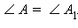С учетом условия и по первому признаку (теорема 4.1) треугольники Δ ABC и 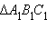равны. Теорема доказана.
- Подобие треугольников.
- Признак подобия треугольников.
Признаки подобия треугольников — геометрические признаки, позволяющие установить, что два треугольника являются подобными без использования всех элементов.

Первый признак Если два угла одного треугольника соответственно равны двум углам другого, то треугольники подобны.
Дано: ∆ABC и ∆A₁B₁C₁, ∠A=∠A₁, ∠B=∠B₁.
Доказать: ∆ABC ∆A₁B₁C₁.
Доказательство
1) Cумма углов треугольника:
A=A₁, B=B₁ => C=C₁.
2) Соотношение площадей треугольников с равным углом:
= 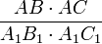= 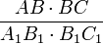=> 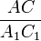= 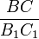.
3) Аналогично:
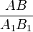= = => ∆ABC ∆A₁B₁C₁.
Теорема доказана.

Второй признак: Если две стороны одного треугольника пропорциональны двум сторонам другого и углы между этими сторонами равны, то треугольники подобны.
Дано: ∆ABC и ∆A₁B₁C₁, A=A₁, = .
Доказать: ∆ABC ∆A₁B₁C₁.
Доказательство
1) Рассмотрим ∆ABC₂, в котором BAC₂=A₁ и ∠ABC₂=∠B₁:
∆ABC₂ ∆A₁B₁C₁ (первый признак) => = 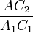.
2) По условию:
= => AC=AC₂ => ∆ABC = ∆ABC₂ (первый признак) =>
B=ABC₂=∠B₁ => ∆ABC ∆A₁B₁C₁ (первый признак).
Теорема доказана.
Третий признак: Если три стороны одного треугольника пропорциональны трем сходственным сторонам другого, то треугольники подобны.

Дано: ∆ABC и ∆A₁B₁C₁, = = .
Доказать: ∆ABC ∆A₁B₁C₁.
Доказательство
1) Рассмотрим ∆ABC₂, в котором BAC₂=A₁ и ABC₂=B₁:
∆ABC₂ ∆A₁B₁C₁ (первый признак) => = 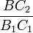= .
2) По условию:
= = => AC=AC₂, BC=BC₂ => ∆ABC = ∆ABC₂ (третий признак);
∆ABC₂ ∆A₁B₁C₁ => ∆ABC ∆A₁B₁C₁.
Теорема доказана.

- Свойство серединного перпендикуляра к отрезку.
Серединный перпендикуляр — прямая, перпендикулярная к данному отрезку и делящая его на две равные части. Любая точка этой прямой равноудалена от концов данного отрезка.
Серединные перпендикуляры к сторонам треугольника или другого описываемого окружностью многоугольника пересекаются в одной точке — центре описанной окружности.
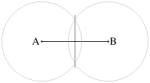
- Параллелограмм. Свойство диагоналей параллелограмма.
Теорема 7.5.
Диагонали параллелограмма пересекаются и точкой пресечения делятся пополам.
Доказательство
Пусть ABCD – данный параллелограмм. По определению ( AB ) || ( CD ) и ( AD ) || ( BC ). Пусть O – середина диагонали BD и на луче, дополняющем луч OA , отложен отрезок OC ₁, равный отрезку OA . По теореме 7.1 получившийся четырехугольник ABC ₁ D – параллелограмм, и, следовательно, ( BC ₁ ) || ( AD ) и ( AB ) || ( C ₁ D ). С учетом условия – ( BC ) || ( AD ) и ( AB ) || ( CD ). В соответствии с теоремой 3.3 ( BC ) = ( BC ₁ ) и ( DC ) = ( DC ₁ ). Поэтому точки C и C ₁ совпадают. Следовательно, совпадают параллелограммы ABCD и ABC ₁ D . Отсюда AO = OC и BO = OD . Теорема доказана.
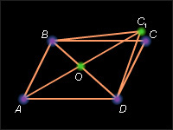Рисунок 7.2.5.

- Ромб. Свойства диагоналей ромба.
Ромбом называется параллелограмм, у которого все стороны равны.
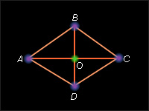Рисунок 7.3.1.
Свойства ромба.
Теорема 7.8.
Диагонали ромба пересекаются под прямым углом.
Доказательство
Пусть ABCD – данный ромб. Рассмотрим треугольник ABD . AB = AD по условию, и, следовательно, Δ ABD равнобедренный. Так как ABCD – параллелограмм, то BO = OD . Тогда AO – медиана и по теореме 4.4 AO – высота в треугольнике BAD . Следовательно, ( AC ) ( BD ) .
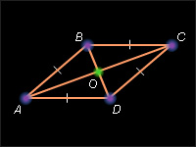Рисунок 7.3.2.
Теорема 7.9.
Диагонали ромба являются биссектрисами его углов.
Доказательство
Пусть ABCD – данный ромб. Рассмотрим треугольник ABD . AB = AD по условию, и, следовательно, Δ ABD – равнобедренный. Так как ABCD – параллелограмм, то BO = OD . Тогда AO – медиана и по теореме 4.4 AO – биссектриса в треугольнике BAD . Следовательно, BAO = DAO . Аналогично, рассмотрев треугольник ABC , получаем, что BO – медиана в равнобедренном треугольнике ABC , и, следовательно, BO – биссектриса угла ABC . Теорема доказана.
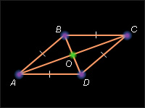Рисунок 7.3.3.
Признаки ромба.
Теорема 7.10.
Если диагонали параллелограмма перпендикулярны, то параллелограмм – ромб.
Доказательство
Пусть ABCD – данный параллелограмм, AC и BD – его диагонали и ( AC ) ( BD ). Пусть O – точка пересечения диагоналей параллелограмма. Треугольник ABC – равнобедренный с основанием AC . Действительно, так как диагонали параллелограмма в точке пересечения делятся пополам, то AO = OC , и тогда BO – медиана треугольника ABC , проведенная к стороне AC . Но по условию ( BO ) ( AC ) и [ BO ] – высота треугольника ABC . Тогда по теореме 4.6 ABC – равнобедренный треугольник с основанием AC . Отсюда – AB = BC . По свойству равенства противоположных сторон параллелограмма (теорема 7.3) следует, что AB = BC = CD = AD . Таким образом, данный параллелограмм – ромб. Теорема доказана.
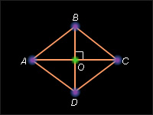Рисунок 7.3.4.
Теорема 7.11.
Если диагональ параллелограмма является биссектрисой его угла, то параллелограмм – ромб.
Доказательство
Пусть ABCD – данный параллелограмм, AC – его диагональ и, при этом, AC – биссектриса угла A параллелограмма. Так как AC – биссектриса угла A , то BAC = CAD . С другой стороны, углы CAD и BCA внутренние накрест лежащие при параллельных прямых BC и AD и секущей AC и по теореме 3.4 BCA = CAD . Отсюда BAC = BCA и по признаку равнобедренного треугольника (теорема 4.5) ABC равнобедренный, и, следовательно, AB = BC . Так как ABCD – параллелограмм, то AB = CD , BC = AD . Тогда AB = BC = CD = AD . Таким образом, ABCD – ромб. Теорема доказана.
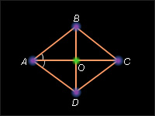Рисунок 7.3.5.

- Окружность. Касательная к окружности и ее свойства.
Окружностью называется геометрическая фигура, которая состоит из всех точек плоскости, равноудаленных от данной точки плоскости. Эта точка называется центром окружности . Отрезок, соединяющий любую точку окружности с ее центром, а также его длина, называется радиусом окружности.
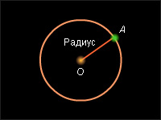Рисунок 6.1.1.
Окружность разбивает плоскость на две части. Одной из них принадлежат все точки плоскости расстояние от которых до центра окружности меньше или равно ее радиуса. Эта часть плоскости называется кругом . Про окружность при этом говорят как о границе
Теорема 6.7.
Градусная мера угла, образованного хордой и касательной к окружности, проведенной через конец хорды, равна половине градусной меры дуги, лежащей в данном плоском угле.
Доказательство
Пусть AB – некоторая хорда окружности ω ( O ; R ), через конец A которой проведена касательная l к окружности .
Соединим точки A и B с центром O окружности и проведем в треугольнике AOB высоту OD на сторону AB . Треугольник AOB – равнобедренный, так как стороны AO и OB равны радиусу окружности. Поэтому высота, проведенная к основанию, является одновременно и медианой и биссектрисой. В частности, 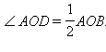Кроме того, AOD + OAD = 90°. С другой стороны, ( OA ) l по свойству касательной и, следовательно, ( l , ( AD )) – OAD = 90°. Сравнивая эти равенства, получаем 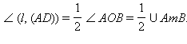Теорема доказана.
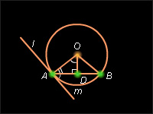Рисунок 6.3.4.
Следствие 6.3.
Если один из лучей с вершиной в точке P касается окружности в точке C , а другой пересекает окружность в точках A и B , то AP · BP = PC ². Более коротко: квадрат отрезка касательной к окружности равен произведению отрезка секущей, проведенной из той же точки, на внешнюю ее часть.
Доказательство
Рассмотрим треугольники CAP и BCP . Угол CBP равен углу ACP . Действительно угол CBP – вписанный в окружность и его величина равна половине угловой величины угла CA . С другой стороны угол ACP образован хордой AC и касательной к окружности, проведенной через конец C хорды AC . По теореме 6.7 градусная мера угла ACP так же равна половине градусной меры дуги CA . Так как сумма углов любого треугольника – 180°, то углы BCP и CAP данных треугольников так же равны. Следовательно, по следствию 5.1 имеем
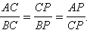Из последнего равенства получаем 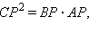что и доказывает утверждение.
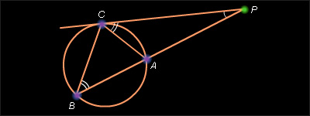Рисунок 6.3
- Сумма углов треугольника.
Сумма углов треугольника равна 180°.
Доказательство
Пусть дан Δ ABC . Проведем через вершину B прямую, параллельную ( AC ) и отметим на ней точку D так, чтобы точки A и D лежали по разные стороны от прямой BC . Тогда DBC и ACB равны как внутренние накрест лежащие при параллельных прямых BD и AC и секущей ( BC ). Тогда сумма углов треугольника при вершинах B и C равна углу ( ABD ). Но угол ( ABD ) и угол ( BAC ) при вершине A треугольника ABC являются внутренними односторонними при параллельных прямых BD и AC и секущей ( AB ), и их сумма равна 180°. Следовательно, сумма углов треугольника равна 180°. Теорема доказана.
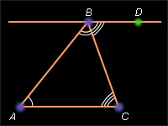Рисунок 4.4.1.
Следствие 4.2.
Внешний угол треугольника равен сумме двух углов треугольника, не смежных с ним.
Доказательство
Пусть дан Δ ABC . Точка D лежит на прямой AC так, что A лежит между C и D . Тогда BAD – внешний к углу треугольника при вершине A и A + BAD = 180°. Но A + B + C = 180°, и, следовательно, B + C = 180° – A . Отсюда BAD = B + C . Следствие 4.2 доказано.
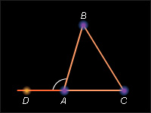Рисунок 4.4.2.
Следствие 4.3.
Внешний угол треугольника больше любого угла треугольника, не смежного с ним.
- Треугольник и его элементы.
Треугольником называется фигура, которая состоит из трех точек, не лежащих на одной прямой, и трех отрезков, соединяющих эти точки попарно. Точки называются вершинами , а отрезки – сторонами треугольника.
Углом треугольника ABC (треугольник обозначается Δ ABC ) при вершине A (или углом между сторонами AB и AC ) называется угол, образованный лучами AB и AC ; A = BAC = CAB . Внешним углом треугольника при данной вершине называется угол, смежный с углом треугольника при этой вершине.
Рисунок 4.1.1.
Треугольник называется разносторонним , если любые две стороны его не равны друг другу. Треугольник, все стороны которого равны, называется равносторонним .
Треугольник называется остроугольным , если все его углы острые. Треугольник называется тупоугольным , если один из его углов тупой.
Два треугольника называются равными ( Δ ABC = Δ A ₁ B ₁ C ₁ ), если у них соответствующие стороны равны 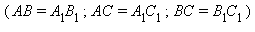и соответствующие углы равны 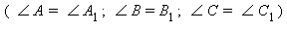.
- Признаки равенства треугольников.
Теорема 4.1.
Первый признак равенства треугольников. Если две стороны и угол между ними одного треугольника равны соответственно двум сторонам и углу между ними другого треугольника, то такие треугольники равны.
Доказательство
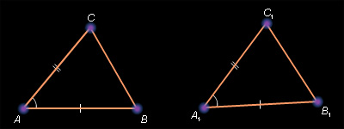Рисунок 4.2.1.
Пусть Δ ABC и 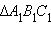таковы, что 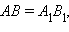 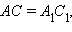 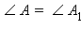(рис. 4.2.1). В соответствии с аксиомой 4.1 существует 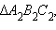равный данному с вершиной в точке с вершиной лежащей на луче и вершиной в той же полуплоскости относительно прямой где лежит вершина (рис. 4.2.2).
Так как 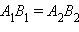по условию, то на основании аксиомы 1.5 точки и совпадают (рис. 4.2.3).
Так как 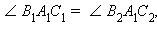то луч совпадает с лучом (рис. 4.2.4). Так как 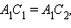то на основании аксиомы 2.5 вершина совпадает с вершиной (рис. 4.2.5). Тогда совпадает с 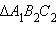и, значит, равен Δ ABC . Теорема доказана.
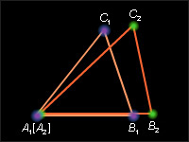Рисунок 4.2.2.
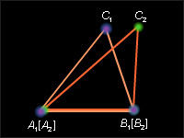Рисунок 4.2.3.
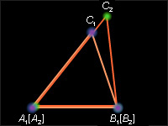Рисунок 4.2.4.
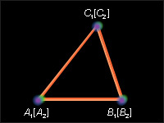Рисунок 4.2.5. Таблица 4.2.1.
Теорема 4.2.
Второй признак равенства треугольников. Если сторона и прилежащие к ней углы одного треугольника равны соответственно стороне и прилежащим к ней углам другого треугольника, то такие треугольники равны.
Доказательство
Пусть Δ ABC и таковы, что 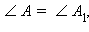 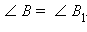По аксиоме 4.1 существует 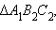равный Δ ABC , с вершиной на луче и с вершиной в той же полуплоскости, где и вершина Так как 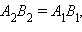то вершина совпадает с вершиной Так как 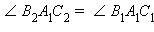и 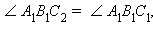то луч совпадает с лучом 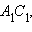а луч совпадает с лучом Отсюда следует, что вершина совпадает с вершиной Итак, совпадает с треугольником а значит, равен Δ ABC . Теорема доказана. (рис. 4.2.6).
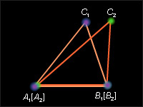Рисунок 4.2.6.
Теорема 4.7.
Третий признак равенства треугольников. Если три стороны одного треугольника равны соответственно трем сторонам другого треугольника, то такие треугольники равны.
Рисунок 4.3.2.
Доказательство
Пусть Δ ABC и Δ A ₁ B ₁ C ₁ таковы, что AB = A ₁ B ₁ ; BC = B ₁ C ₁ ; AC = A ₁ C ₁. Доказательство от противного.
Пусть треугольники не равны. Отсюда следует, что одновременно. Иначе треугольники были бы равны по первому признаку.
Пусть Δ A ₁ B ₁ C ₂ – треугольник, равный Δ ABC , у которого вершина C ₂ лежит в одной полуплоскости с вершиной C ₁ относительно прямой A ₁ B ₁. По предположению вершины C ₁ и C ₂ не совпадают. Пусть D – середина отрезка C ₁ C ₂. Треугольники A ₁ C ₁ C ₂ и B ₁ C ₁ C ₂ – равнобедренные с общим основанием C ₁ C ₂. Поэтому их медианы A ₁ D и B ₁ D являются высотами. Значит, прямые A ₁ D и B ₁ D перпендикулярны прямой C ₁ C ₂. A ₁ D и B ₁ D имеют разные точки A ₁ и B ₁, следовательно, не совпадают. Но через точку D прямой C ₁ C ₂ можно провести только одну перпендикулярную ей прямую. Мы пришли к противоречию. Теорема доказана.
Рисунок 4.3.3.

- Длина окружности. Площадь круга.
Длина окружности — это длина закрытой кривой. Определение окружности в статье Окружность.
Длина окружности вычисляется из диаметра по формуле::
Или из половины диаметра, радиуса:
где r — это радиус, d — диаметр круга, а π (греческая буква пи), которая является математической постоянной, отношением длины окружности к ее диаметру (значение пи, первые цифры: 3.141 592 653 589 793).
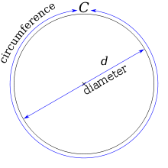
Теорема 13.6.
Площадь круга равна половине произведения длины ограничивающей ее окружности на радиус:
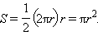
Доказательство
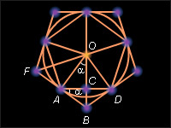Рисунок 13.3.1.
Построим два правильных n -угольника: P ₁ – вписанный в круг и P ₂ – описанный около круга (рис. 13.3.1).
Многоугольники являются простыми фигурами. Многоугольник содержит круг, а многоугольник содержится в круге. Радиусы, проведенные в вершины многоугольника разбивают его на n треугольников, равных треугольнику AOD . Поэтому 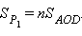 Так как 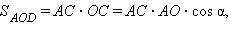 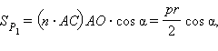 где p – периметр многоугольника r – радиус круга. Аналогично находим площадь многоугольника : 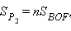 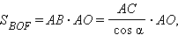 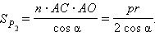 Итак, многоугольник содержащийся в круге, имеет площадь 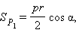 а многоугольник, содержащий круг, имеет площадь 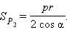 При достаточно большом n периметр p отличается сколь угодно мало от длины l окружности, а cos α сколь угодно мало отличается от единицы, поэтому площади многоугольников сколь угодно мало отличаются от величины Согласно определению площади произвольной фигуры это значит, что площадь круга 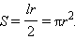 Теорема доказана.
Следствие 13.1.
Площадь кругового сектора вычисляется по формуле 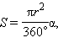 где r – радиус круга, α – градусная мера соответствующего центрального угла (рис. 13.3.2).
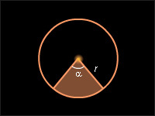Рисунок 13.3.2.
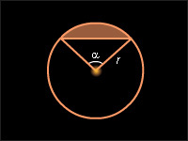Рисунок 13.3.3.
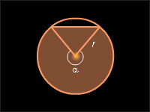Рисунок 13.3.4.
Следствие 13.2.
Площадь сегмента , не равного полукругу, вычисляется по формуле 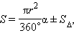 где α – градусная мера дуги кругового сегмента, а S _{Δ} – площадь треугольника с вершинами в центре круга и концах радиусов, ограничивающих соответствующий сектор. Знак «–» выбирается, если α < 180° (рис. 13.3.3), знак «+», если α > 180° (рис. 13.3.4).

- Вектор. Сумма и разность векторов. Координаты вектора.
Вектором называется направленный отрезок. Если у отрезка AB его концы равноправны, то для вектора один из концов отрезка, например, A называется началом , а другой, то есть B , – концом . Обозначим вектор либо указанием концов отрезка, причем начало вектора ставится на первое место, либо строчной латинской буквой со стрелкой или чертой над буквами.
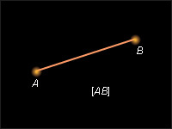Рисунок 11.1.1.
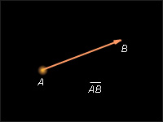Рисунок 11.1.2.
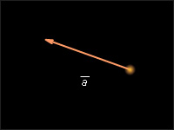Рисунок 11.1.3.
На рис. 11.1.1 изображен обычный отрезок AB , а на рис. 11.1.2 – вектор на рис. 11.1.3 – вектор
Векторы и называются одинаково направленными или сонаправленными , если лучи AB и CD одинаково направлены. Если лучи AB и CD противоположно направлены, векторы и называются противоположно направленными . Два вектора называются коллинеарными , если они лежат на одной прямой или на параллельных прямых.
Суммой векторов 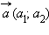и 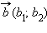называется вектор 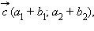 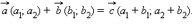Для любых векторов 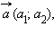 справедливы равенства
Теорема 11.6.
Каковы бы ни были три точки A , B и C , имеет место векторное равенство 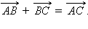
Доказательство
Пусть A ( x ₁ ; y ₁ ), B ( x ₂ ; y ₂ ), C ( x ₃ ; y ₃ ) – данные точки.
Вектор имеет координаты 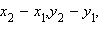вектор имеет координаты 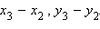Следовательно, вектор 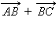имеет координаты 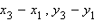Вектор имеет такие же координаты. По теореме 11.5 Теорема доказана.
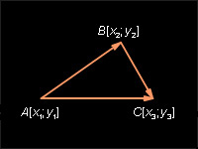Рисунок 11.2.1.
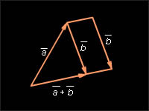Рисунок 11.2.2.
Замечание. Теорема 11.6 дает следующий способ построения суммы произвольных векторов и Надо от конца вектора отложить вектор равный вектору Тогда вектор, начало которого совпадает с началом вектора а конец – с концом вектора будет суммой векторов и
Правило параллелограмма : для векторов с общим началом их сумма изображается диагональю параллелограмма, построенного на этих векторах.
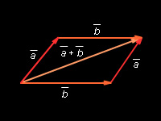Рисунок 11.2.3.
Разностью векторов и называется такой вектор 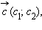который в сумме с вектором дает вектор 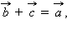откуда c ₁ = a ₁ – b ₁ ; c ₂ = a ₂ – b ₂.
Произведением вектора на число λ называется вектор 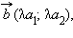т. е. 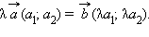
- Для любого вектора и чисел λ и μ
- Для любых двух векторов и и числа λ
- Свойства равнобедренного треугольника.
Треугольник называется равнобедренным , если у него две стороны равны. Эти стороны называются боковыми , а третья сторона – основанием .
Свойства равнобедренного треугольника.
Теорема 4.3.
В равнобедренном треугольнике углы при основании равны.
Доказательство
Пусть Δ ABC – равнобедренный с основанием AB . Рассмотрим Δ BAC . По первому признаку эти треугольники равны. Действительно, AC = BC ; BC = AC ; C = C . Отсюда следует A = B как соответствующие углы равных треугольников. Теорема доказана.
Теорема 4.4. Свойство медианы равнобедренного треугольника.
В равнобедренном треугольнике медиана, проведенная к основанию, является биссектрисой и высотой.
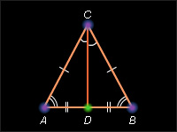Рисунок 4.3.1.
Доказательство
Пусть Δ ABC – равнобедренный с основанием AB , и CD – медиана, проведенная к основанию. В треугольниках CAD и CBD углы CAD и CBD равны, как углы при основании равнобедренного треугольника (по теореме 4.3), стороны AC и BC равны по определению равнобедренного треугольника, стороны AD и BD равны, потому что D – середина отрезка AB . Отсюда получаем, что Δ ACD = Δ BCD .
Из равенства треугольников следует равенство соответствующих углов: ACD = BCD , ADC = BDC . Из первого равенства следует, что CD – биссектриса. Углы ADC и BDC смежные, и в силу второго равенства они прямые, поэтому CD – высота треугольника. Теорема доказана.
Признаки равнобедренного треугольника.
Теорема 4.5.
Если в треугольнике два угла равны, то он равнобедренный.
Доказательство
Пусть Δ ABC – треугольник, в котором A = B . Δ ABC равен Δ BAC по второму признаку равенства треугольников. Действительно: AB = BA ; B = A ; A = B . Из равенства треугольников следует равенство соответствующих его сторон: AC = BC . Тогда, по определению, Δ ABC – равнобедренный. Теорема доказана.
Теорема 4.6.
Если в треугольнике медиана является и высотой, то такой треугольник равнобедренный.
Доказательство
В треугольнике ABC проведем медиану BD , которая по условию также является высотой. Прямоугольные треугольники ABD и CBD равны, т. к. катет BD общий, AD = CD по построению. Следовательно, гипотенузы этих треугольников равны как соответственные элементы равных треугольников, т. е. AB = BC . Теорема доказана.
- Параллелограмм. Признак параллелограмма.
Параллелограммом называется четырехугольник, у которого противолежащие стороны попарно параллельны.
Высотой параллелограмма , проведенной к данной его стороне, называется перпендикуляр, опущенный из произвольной точки противолежащей стороны к прямой, содержащей данную сторону.
Признаки параллелограмма.
Теорема 7.1.
Если диагонали четырехугольника пересекаются и точкой пересечения делятся пополам, то такой четырехугольник – параллелограмм.
Доказательство
Пусть ABCD – данный четырехугольник. По условию AO = OC , BO = OD . Так как углы ( AOB ) и ( COD ) равны как вертикальные, то по теореме 4.1 треугольник AOB равен треугольнику COD , и, следовательно, углы ( OAB ) и ( OCD ) равны. Эти углы являются внутренними накрест лежащими при прямых ( AB ) и ( CD ) и секущей ( AC ) и по теореме 3.2 прямые ( AB ) и ( CD ) параллельны. Аналогично из равенства треугольников AOD и COB следует равенство углов ( OAD ) и ( OCB ) и по теореме 3.2 – параллельность прямых ( AD ) и ( BC ). Из полученных результатов следует, что четырехугольник ABCD – параллелограмм. Теорема доказана.
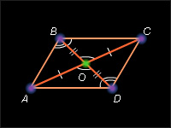Рисунок 7.2.1.
Теорема 7.2.
Если у четырехугольника пара противоположных сторон параллельны и равны, то четырехугольник – параллелограмм.
Доказательство
Пусть ABCD – данный четырехугольник и ( AB ) || ( CD ), AB = CD .
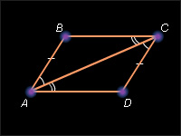Рисунок 7.2.2.
Проведем диагональ AC . Получившиеся треугольники ABC и ADC равны. Действительно, стороны AB и CD равны по условию, сторона AC – общая, углы ACD и BAC равны как внутренние накрест лежащие при параллельных прямых AB и CD и секущей AC . Из равенства треугольников следует равенство углов CAD и ACB . Данные углы являются внутренними накрест лежащими при прямых BC и AD и секущей AC . По теореме 3.2 прямые BC и AD параллельны. Следовательно, четырехугольник ABCD параллелограмм по определению. Теорема доказана.
Теорема 7.3.
Если у четырехугольника противолежащие стороны попарно равны, такой четырехугольник – параллелограмм.
Доказательство
Пусть ABCD – данный четырехугольник, и AB = CD , BC = AD .
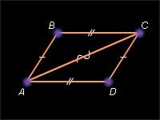Рисунок 7.2.3.
Проведем диагональ AC . Получившиеся треугольники ABC и CDA равны по трем сторонам. Действительно, AB = CD , BC = AD по условию, а сторона AC – общая. Тогда BCA = CAD и BAC = ACD . Первые два угла являются внутренними накрест лежащими при прямых BC и AD и секущей AC , а вторая пара – при прямых AB и CD и секущей AC . Из равенства внутренних накрест лежащих углов по теореме 3.2 следует параллельность соответствующих прямых, а именно: из равенства углов BCA и CAD следует параллельность прямых BC и AD , а из равенства углов BAC и ACD – параллельность прямых AB и CD . Тогда по определению четырехугольник ABCD – параллелограмм.
Теорема 7.4.
Если в четырехугольнике противолежащие углы равны, такой четырехугольник – параллелограмм.
Доказательство
Пусть ABCD – данный четырехугольник, и B = D , A = C . Проведем диагональ AC .
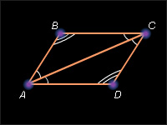Рисунок 7.2.4.
Сумма углов четырехугольника равна сумме углов треугольника ABC и треугольника ACD . Так как сумма углов каждого треугольника – 180°, то A + B + C + D = 360°. С учетом условия получаем, что A + D = 180° и C + D = 180°.
Углы A и D являются внутренними односторонними при прямых AB и CD и секущей AD , и, так как их сумма равна 180°, то по следствию 3.2 прямые AB и CD – параллельны. Аналогично углы C и D являются внутренними односторонними при прямых BC и AD и секущей CD , а сумма их равна 180°, и, следовательно, прямые BC и AD – параллельны. Таким образом, четырехугольник ABCD – параллелограмм по определению, что и требовалось доказать.
Свойствa параллелограмма.
Теорема 7.5.
Диагонали параллелограмма пересекаются и точкой пресечения делятся пополам.
Доказательство
Пусть ABCD – данный параллелограмм. По определению ( AB ) || ( CD ) и ( AD ) || ( BC ). Пусть O – середина диагонали BD и на луче, дополняющем луч OA , отложен отрезок OC ₁, равный отрезку OA . По теореме 7.1 получившийся четырехугольник ABC ₁ D – параллелограмм, и, следовательно, ( BC ₁ ) || ( AD ) и ( AB ) || ( C ₁ D ). С учетом условия – ( BC ) || ( AD ) и ( AB ) || ( CD ). В соответствии с теоремой 3.3 ( BC ) = ( BC ₁ ) и ( DC ) = ( DC ₁ ). Поэтому точки C и C ₁ совпадают. Следовательно, совпадают параллелограммы ABCD и ABC ₁ D . Отсюда AO = OC и BO = OD . Теорема доказана.
Рисунок 7.2.5.
Следствие 7.1.
Параллелограмм – выпуклый четырехугольник.
Свойство прямоугольника задается следующей теоремой:
Теорема 7.7.
Диагонали прямоугольника равны.
Доказательство
Пусть ABCD – данный прямоугольник. Прямоугольные треугольники BAD и ABC равны по теореме 4.1, так как AD = BC , AB – общая сторона. BAD = ABC = 90°. Отсюда BD = AC . Теорема доказана.
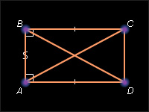Рисунок 7.2.8.

- Параллелограмм. Свойства противоположных сторон и углов параллелограмма.
Теорема 7.6.
У параллелограмма противолежащие стороны равны, противолежащие углы равны.
Доказательство
Пусть ABCD – данный параллелограмм, т.е. ( AB ) || ( CD ) и ( BC ) || ( AD ) и O – точка пересечения диагоналей. Тогда AO = OC и BO = OD . Поскольку углы ( AOB ) и ( COD ) равны как вертикальные, то по теореме 4.1 треугольники AOB и COD равны, и, как следствие, AB = CD . Аналогично из равенства углов ( AOD ) и ( COB ) как вертикальных и равенства треугольников BOC и DOA следует равенство сторон AD и BC .
В силу доказанного в треугольниках BAD , DCB AB = DC , AD = BC и BD – общая сторона и по теореме 4.8 Δ BAD = Δ DCB . Тогда BCD = BAD . Аналогично из равенства треугольников ABC и CDA следует равенство углов ( ABC ) и ( CDA ). Теорема доказана.
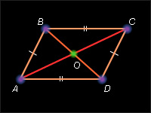Рисунок 7.2.6.
Прямоугольником называется параллелограмм, у которого все углы прямые.
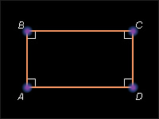Рисунок 7.2.7.

- Трапеция. Средняя линия трапеции и ее свойства.
Трапецией называется четырехугольник, у которого только одна пара противолежащих сторон параллельна. Параллельные стороны называются основаниями. Другая пара противолежащих сторон называется боковыми сторонами.
Равнобокой называется трапеция, у которой боковые стороны равны. Средней линией трапеции называется отрезок, соединяющий середины боковых сторон. Высотой трапеции называется перпендикуляр, опущенный из произвольной точки основания на прямую, содержащую другое основание. Иногда высотой называется длина этого перпендикуляра.
Теорема 7.12.
Средняя линия трапеции параллельна основаниям трапеции и равна их полусумме.
Доказательство
Пусть ABCD – данная трапеция. Проведем через вершину B и середину N боковой стороны CD прямую, пересекающую прямую AD в точке F .
Треугольники BCN и FDN равны по теореме 4.2, так как CN = ND , BCN = NDF как внутренние накрест лежащие при параллельных прямых ( BC ) и ( AD ) и секущей ( CD ). CNB = DNF как вертикальные. Из равенства треугольников следует равенство сторон: BN = NF , BC = DF . Средняя линия трапеции MN является средней линией треугольника ABF и по теореме 4.12 ( MN ) || ( AD ) || ( BC ) и 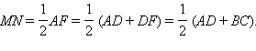Теорема доказана.
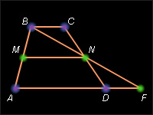Рисунок 7.4.1.

- Биссектриса угла и ее свойства.
Биссектрисой называется луч, проходящий между его сторонами и делящий угол пополам.
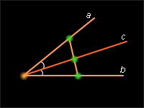Рисунок 2.3.6.

- Площадь треугольника.
Теорема 13.4.
Площадь треугольника равна половине произведения его стороны на проведенную к ней высоту (рис. 13.2.6):
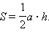
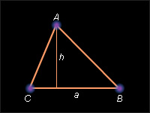Рисунок 13.2.6.
Доказательство
Пусть ABC – данный треугольник (рис. 13.2.7). Дополним его до параллелограмма ABCD , как показано на рисунке.
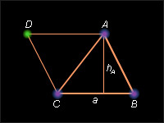Рисунок 13.2.7.
Площадь параллелограмма равна сумме площадей треугольников ABC и CDA . Так как эти треугольники равны, то площадь параллелограмма равна удвоенной площади треугольника ABC . Высота параллелограмма, соответствующая стороне CB , равна высоте треугольника, проведенной к стороне CB . Отсюда следует утверждение теоремы, и 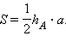 Теорема доказана.

- Прямоугольник. Свойства прямоугольника и его диагоналей.
Свойство прямоугольника задается следующей теоремой:
Теорема 7.7.
Диагонали прямоугольника равны.
Доказательство
Пусть ABCD – данный прямоугольник. Прямоугольные треугольники BAD и ABC равны по теореме 4.1, так как AD = BC , AB – общая сторона. BAD = ABC = 90°. Отсюда BD = AC . Теорема доказана.
Рисунок 7.2.8.

- Площадь трапеции.

Теорема 13.5.
Площадь трапеции равна произведению полусуммы его оснований на высоту (рис. 13.2.8).
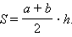
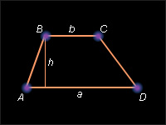Рисунок 13.2.8.
Доказательство
Пусть ABCD – данная трапеция (рис. 13.2.9).
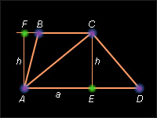Рисунок 13.2.9.
Диагональ AC трапеции разбивает ее на два треугольника: ABC и CDA . Следовательно, площадь трапеции равна сумме площадей этих треугольников. Площадь треугольника ACD равна 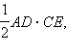 площадь треугольника ABC равна 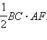 Высоты AF и CE этих треугольников равны расстоянию h между параллельными прямыми BC и AD , т.е. высоте трапеции. Следовательно, 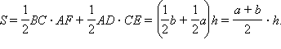 Теорема доказана.

- Угол. Виды углов.
Углом называется фигура, состоящая из точки ( вершина угла ) и двух различных лучей с началами в этой точке – сторон угла .
Для обозначения угла AOB с вершиной в точке O и сторонами [ OA ) и [ OB ) будем пользоваться символом
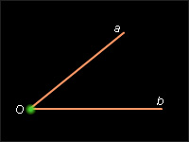Рисунок 2.1.1.
Угол разбивает плоскость на две части. Каждая часть называется плоским углом . Дополнительными углами называются плоские углы с общими сторонами.
Для плоского угла, наряду с его вершиной и сторонами, можно говорить о точках, лежащих внутри угла. Угол называется развернутым , если его стороны являются дополнительными лучами (рис. 2.1.2). Говорят, что луч проходит между сторонами данного угла , если он исходит из его вершины и пересекает какой-нибудь отрезок с концами на сторонах угла.
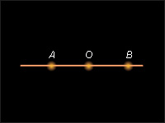Рисунок 2.1.2.
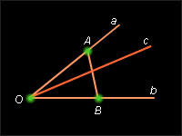Рисунок 2.1.3.

- Смежные и вертикальные углы и их свойства.
Два угла называются смежными , если у них одна сторона общая, а другие стороны являются дополнительными лучами.
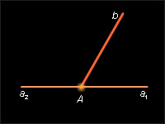Рисунок 2.3.1.
Легко доказать следующие теоремы о смежных углах:
- сумма смежных углов равна 180°;
- если два угла равны, то равны и смежные им углы.
Угол называется прямым , если его величина равна 90°. Угол, меньший 90°, называется острым ; больший 90°, но меньший 180° – тупым .
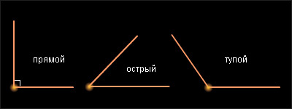Рисунок 2.3.2.
Два угла называются вертикальными , если стороны одного угла являются дополнительными лучами сторон другого угла.
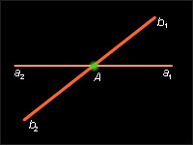Рисунок 2.3.3.
Теорема о сумме смежных углов позволяет доказать, что вертикальные углы равны.
Пусть прямые a и b пересекаются в точке A . Точка A разбивает каждую прямую на два взаимно дополнительных луча с вершиной в точке A .
Определение 2.1.
Углом между прямыми a и b называется меньший из углов с вершиной в точке A сторонами которого являются пара лучей, принадлежащих разным прямым.
Две прямые называются перпендикулярными , если они пересекаются под прямым углом.
Для обозначения перпендикулярности прямых a и b , будем пользоваться символом
Теорема 2.1.
Через каждую точку прямой можно провести перпендикулярную ей прямую и только одну.
Доказательство
Пусть a – данная прямая, а точка A принадлежит прямой. Кроме того, [ AB ) – один из лучей прямой a . Тогда от луча AB можно отложить угол BAC , равный 90° (аксиома 2.2.). По определению прямая AC a (рис. 2.3.4).
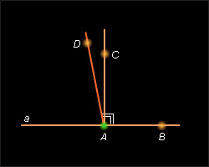Рисунок 2.3.4.
Докажем, что такая прямая AC единственная. Допустим, что существует другая прямая, проходящая через точку A , не совпадающая с прямой AC и перпендикулярная к прямой a . Пусть D – какая-либо точка этой прямой, лежащая в той же полуплоскости от a , что и точка С. Тогда BAC = BAD = 90°. Но это противоречит аксиоме 2.2, по которой от прямой в данную полуплоскость можно отложить только один угол, равный 90°. Теорема доказана.
Перпендикуляром к данной прямой называется отрезок прямой, перпендикулярой данной, имеющий одним из концов их точку пересечения. Этот конец называется основанием перпендикуляра .
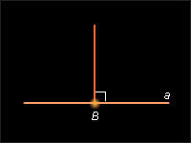Рисунок 2.3.5.
Биссектрисой называется луч, проходящий между его сторонами и делящий угол пополам.
Рисунок 2.3.6.

